UNIVERSIDAD DE EL SALVADOR.
FACULTAD DE CIENCIAS Y HUMANIDADES.
DEPARTAMENTO DE CIENCIAS DE LA EDUCACION.

EL DESARROLLO DE LA HABILIDAD DE CORRER EN LA CLASE DE EDUCACIÔN FÎSICA EN LAS EDADES PRIMARIAS DE 4 A 6 AÑOS EN EL COMPLEJO CATÒLICO EL CARMELO DISTRITO (0619) DEL MUNICIPIO DE SOYAPANGO Y EL INSTITUTO CARMELITANO DEL BARRIO DE
SAN JACINTO DISTRITO (0614) DEPARTAMENTO DE SAN SALVADOR,
DURANTE EL AÑO 2011.

PRESENTADO POR:
CARRILLO LANDA VERDE EDWARD ALEXANDER.
RIVAS RAMÌREZ JUAN RICARDO.
GALAN AGUILAR MARIO WALTER.

PARA OPTAR AL TITULO DE:
LICENCIATURA EN CIENCIAS DE LA EDUCACIÒN ESPECIALIDAD EDUCACIÒN FÌSICA, DEPORTE Y RECREACIÒN.

DOCENTE DIRECTOR:
LICENCIADO JOSÈ WILFREDO SIBRIÀN GÀLVEZ.

SAN SALVADOR, EL SALVADOR, CENTRO AMERICA, DICIEMBRE DE 2011.

AUTORIDADES DE LA UNIVERSIDAD DE EL SALVADOR
ING. MARIO ROBERTO NIETO LOVO.
RECTOR
VICERECTOR ADMINISTRATIVIO
DRA. ANA LETICIA ZAVALETA DE AMAYA.

AUTORIDADES DE LA FACULTAD DE CIENCIAS Y HUMANIDADES
LIC. JOSE RAYMUNDO CALDERON MORAN.
DECANO
Msc. NORMA CECILIA BLANDON DE CASTRO
VICEDECANA
LIC. JULIO CESAR GRANDE RIVERA.
SECRETARIO DE LA FACUTAD

AUTORIDADES DE LA FACULTAD DE CIENCIAS Y HUMANIDADES.
COORDINADOR INTERINO DEL DEPARTAMENTO DE CIENCIAS DE LA EDUCACION

MTI. OSCAR ARMANDO AGUILAR QUINTANILLA

CCORDINADOR DE PROCESO DE GRADO
MDH. RAFAEL GIRÒN ASCENCIO
DOCENTE DIRECTOR
LIC. JOSÈ WILFREDO SIBRÌAN GÀLVEZ

UNIVERSIDAD DE EL SALVADOR.
FACULTAD DE CIENCIAS Y HUMANIDADES.
DEPARTAMENTO DE CIENCIAS DE LA EDUCACION.
EL DESARROLLO DE LA HABILIDAD DE CORRER EN LA CLASE DE EDUCACIÔN FÎSICA EN LAS EDADES PRIMARIAS DE 4 A 6 AÑOS EN EL COMPLEJO CATÒLICO EL CARMELO DISTRITO (0619) DEL MUNICIPIO DE SOYAPANGO Y EL INSTITUTO CARMELITANO DEL BARRIO DE
SAN JACINTO DISTRITO (0614) DEPARTAMENTO DE SAN SALVADOR,
DURANTE EL AÑO 2011.

TRABAJO DE GRADO PRESENATDO POR:
CARRILLO LANDA VERDE EDWARD ALEXANDER.
RIVAS RAMÌREZ JUAN RICARDO.
GALAN AGUILAR MARIO WALTER.

PARA OPTAR AL GRADO DE:
LICENCIATURA EN CIENCIAS DE LA EDUCACIÒN ESPECIALIDAD EDUCACIÒN FÌSICA, DEPORTE Y RECREACIÒN.

DOCENTE DIRECTOR:
LICENCIADO JOSÈ WILFREDO SIBRIÀN GÀLVEZ.

SAN SALVADOR 2 DE DICIEMBRE DE 2011, EL SALVADOR,CENTRO AMERICA
INDICE
INTRODUCCION……………………………………………………………………………......I
CAPITULO I
PLANTEAMIENTO DEL PROBLEMA. Pág.
1.1 SITUACION PROBLEMÁTICA …………………………………………………………...1
1.1.1 PLANO ECONOMICO……………………………………………………………………3
1.1.2 PLANO DE LA SALUD…………………………………………………………………..5
1.1.3 PLANO SOCIAL……………………………………………………………………….….6
1.1.4 VISION GENERAL DE LA EDUCACION NACIONAL………………………………………….………………………………………….7
1.1.5 SITUACION PROBLEMÁTICA DE LOS CENTROS ESCOLARES…………………..10
1.2 ENUNCIADO DEL PROBLEMA. 15
1.3 JUSTIFICACION 15
1.4 ALCANCES………………………………………………………………………………....19
1.5 DELIMITACIONES 19
1.5.1 GEOGRÁFICA. 19
1.5.2 TEMPORAL. 19
1.6 OBJETIVOS. 20
1.6.1 OBJETIVO GENERAL 20
1.6.2 OBJETIVOS ESPECIFICOS 20
1.7 SUPUESTO GENERAL. 20
1.7.1 SUPUESTO ESPECIFICOS. 20
1.8 INDICADORES DE TRABAJO 21
1.9 OPERACIONALIZACION DE SUPUESTO GENERAL. 22
CAPITULO II
MARCO TEORICO
pág.

2.1 ANTECEDENTES DE LA INVESTIGACIÓN. 23
2.1.1HISTORIA SOBRE LA MOTRICIDAD 23
2.1.2 ANTECEDENTES HISTÓRICOS DE LA EDUCACIÓN FÍSICA A NIVEL MUNDIAL ….. 25
2.1.3 ANTECEDENTES HISTÓRICOS DE EDUCACIÓN FÍSICA EN EL SALVADOR. 29
2.2 FUNDAMENTOS TEORICOS. 30
2.2.1 EL APRENDIZAJE MOTOR 30
2.2.2HABILIDADES MOTRICES 31
2.2.3 LAS HABILIDADES MOTRICES BÁSICAS 32
2.2.4 DESTREZAS MOTRICES 32
2.2.5 CARACTERÍSTICAS DE LAS HABILIDADES MOTRICES BÁSICAS 32
2.2.6 EVOLUCIÓN DE LAS HABILIDADES MOTRICES 33
2.2.7 LA COORDINACIÓN Y EL EQUILIBRIO COMO CAPACIDADES PERCEPTIVO MOTRICES 35
2.2.8 LA COORDINACIÓN. 35
2.2.8.1 Características Propias de la Coordinación 36
2.2.9 EL EQUILIBRIO. 36
2.2.9.1 Concepción de Habilidades Locomotrices 38
2.2.9.2 Fundamentación de Habilidades Motoras Básicas Locomotrices 38
2.2.9.3 Fundamentación Sobre la Habilidad Correr 39
2.2.9.4 Definición Sobre la Habilidad Correr 40
2.2.9.5 Evolución y Inicio de la Habilidad Correr. 40
2.2.9.6 Lo Elemental de la Habilidad Correr. 40
2.2.9.7 Educación Física en Edades Primarias 4 a 6 años 41
2.2.9.8 Contenidos Didácticos de Educación Física en Edades Primarias 42
2.3 DEFINICION DE TERMINOS BASICOS 44

CAPITULO III
METODOLOGIA DE LA INVESTIGACION
pág.

3.1 TIPO DE INVESTIGACIÓN 48
3.2 POBLACIÓN 48
3.3 MUESTRA 50
3.4 METODO ESTADISTICO. 51
3.4.1MÉTODO. 51
3.4.2 TECNICAS E INSTRUMENTOS DE INVESTIGACION. 52
3.4.2.1 Tecnicas 52
3.4.2.2 Instrumentos...………………………………………………………………………….52
3.5 METODOLOGÍA Y PROCEDIMIENTO. 53

CAPITULO IV
ANALISIS E INTERPRETACION DE RESULTADOS
pág.

4.1 ORGANIZACIÓN Y CLASIFICACION DE LOS DATOS………………………….…55
4.2 ANÁLISIS E INTERPRETACIÓN DE RESULTADOS DE LA INVESTIGACIÓN….……………………………………………………………..…….....….56
4.2.1 RESULTADOS DE GUIAS DE OBSERVACION......………………….……….…......56
4.2.2 GUIA DE OBSERVACION DE LA HABILIDAD………………………….…..……….56
4.2.3 GUIA DE OBSERVACION DE LA METODOLOGIA DEL DOCENTE DE EDUCACION FISICA….………………………………………………………….………......61
4.2.4 ENCUESTA DIRIGIDA A DOCENTES DEL COMPLEJO EDUCATIVO EL CARMELO Y EL INSTITUTO CARMELITANO DE SAN JACINTO…………..……………………………………………………………………..…….71
4.3 VALIDACION DE LOS SUPUESTOS……….………………………………………....86

CAPITULO V
CONCLUSIONES Y RECOMENDACIONES
5.1 CONCLUSIONES……….…………………………………………………………….…..87
5.2 RECOMENDACIONES……………………………………………………………...…..89
BIBLIOGRAFIA………………………………………………………….……………..….….90
ANEXOS………………………………………………………..…………...…….……..…….91

INTRODUCCION.

La investigación que a continuación se presenta está basada en la importancia que posee el desarrollo de la habilidad de correr en las clases de educación física en las edades primarias de 4 a 6 años en los Centros Escolares de El Carmelo y el Instituto Carmelitano.

En el primer capítulo hace referencia a la importancia de realizar dicha investigación, así como su problemática de en el desarrollo de la habilidad motora de correr, además se recaba información sobre el panorama general de los distintos sectores influyentes en nuestro país como los son: sector económico, social, educativo, salud, entre otros.
En nuestro país se han dado varias reformas en el sistema educativo, una de ellas ha sido el “El Plan Nacional de Educación 2021”, en este documento el MINED, plantea fines importantes, con los que intentan solucionar los problemas existentes en el sistema educativo, planteando objetivos encaminados a brindar un formación académica integral. Con este programa el estado pretende superar los niveles de pobreza, mejorando la productividad y competitividad, sentando las bases para un desarrollo sostenible.

En el capítulo II, se encuentra una referencia histórica sobre la habilidades motrices y de cómo esta tiene un proceso importante en el desarrollo cinético y psicológico del niño y la niña. Así mismo se destaca algunos antecedentes de la educación física nivel regional, latino americano y mundial. En Santiago de Chile en 1906 el doctor Jorge Díaz Otáñez funda el Instituto superior de Educación Física quien será el encargado de contribuir a la fundación de escuela de educación física en el sur y Centro América, influenciadas por las corrientes europeas como lo fueron la escuela alemana, inglesa y la sueca. En nuestro país los primeros indicios datan desde los tiempos de la colonia pero en 1939, se crea la dirección general de educación física como dependencia del Ministerio de Instrucción Pública, ya en 1969 se funda la Escuela Superior de Educación Física.

Actualmente son dos las instituciones que se encuentran impulsando la educación física en el país, promoviendo una cultura del deporte y la buena calidad de vida por medio del ejercicio. Seguidamente se fundamente sobre la habilidad motora y como para una respuesta debe haber un estímulo en el proceso de aprendizaje señalo por aprendizaje operante de Skiner.
I
En el capítulo III muestra la metodología y la técnica utilizada para la investigación, la población y la selección de la muestra sujeta a estudio, así como los instrumentos necesarios, para recabar los datos, para el análisis de la realidad de los centros Educativos investigados, para luego hacer unas sugerencias que contribuyan a mejorar el proceso de enseñanza de la habilidad de correr.

En el capítulo IV, se encuentra el análisis de la información obtenida por medio de los instrumentos como lo son: La guía de observación de la habilidad motora de Correr, La guía de observación de la clase de educación física y la encuesta dirigida a los docentes de aula para conocer su conocimiento de la habilidad motora de correr. Por lo tanto por medio de estos instrumentos se verifica que la el desarrollo de la habilidad motora de correr es importante fundamentarla en las edades primarias de 4 a 6 años ya que es una etapa donde los niños y las niñas conocen el dominio de sus capacidades y habilidades, así mismo todo eso debe ir acompañado de una buena planificación metodológica que garantice una clase de educación física integra en todos sus facetas, como un medio de sociabilización, recreación, y de aprendizaje.

Por consiguiente en el capítulo V, se presenta las conclusiones como resultado del análisis e interpretación de los datos obtenidos en la investigación; además de las recomendaciones dirigidas a mejorar el proceso de enseñanza de la habilidad motora de correr en edades primarias de 4 a 6 años de edad.

II
CAPITULO I

PLANTEAMIENTO DEL PROBLEMA

  - SITUACION PROBLEMÁTICA

En el salvador país marcado por el conflicto bélico y que se ha encaminado a la vía del desarrollo ha marco una senda a niveles económicos, educativos, políticos y sociales que han dado la identidad de un país sostenible pero frágil debido a su realidad socio cultural a partir de los acuerdos de paz firmados en 1992, El Salvador entro en una nueva etapa caracterizada por una serie de reformas que permitieron la apertura de espacios políticos, para que partidos de izquierda pudieran participar plenamente en la vida política institucional. Esta situación habría grandes posibilidades al país para avanzar en la democratización de la sociedad y poner las bases para un desarrollo económico y social que buscara ir superando los niveles de pobreza y exclusión de amplios sectores de la sociedad, desde esa fecha hasta estos días, uno de los puntos medulares de la agenda nacional ha sido el tema de cómo superar la pobreza y crear las condiciones para promover un desarrollo integral para la gran mayoría de la población salvadoreña, especialmente para aquellos sectores más vulnerables como la niñez y las mujeres.

Como país inmerso en un mundo globalizado, en donde el desarrollo científico y técnico demanda de las naciones poner énfasis en mejorar las capacidades de su población para poder insertarnos exitosamente en esta nueva realidad, pero lamentablemente áreas claves para lograr ese propósito, como la educación y la salud, son todavía altamente deficitarias.
1
Una apuesta estratégica para el país, de cara a superar la pobreza y el subdesarrollo es trabajar por garantizar a las nuevas generaciones condiciones propicias para desarrollarse plenamente y poder de esa manera aprovechar toda la potencialidades que cada ser humano lleva consigo.

En la realidad nacional educativa son muchos los eslabones que a un faltan por atar tales es el caso de la integración de la educación física como eje importante en el desarrollo motor de cada niño y niña, es por eso que la educación en sus procesos de desarrollo y participación debe ofrecer esa alternativa apostando a una educación integral.

La habilidad de correr es una destreza que el ser humano pone en práctica en sus primeros años, el fundamento de ella, determina su mejor capacidad motriz para poder desplazarse de la mejor manera y coordinar su cuerpo en una forma óptima, en muchas ocasiones se observa que personas adolescentes y jóvenes , se les hace difícil ejecutar una marcha esto debido a que probablemente no fundamentaron dicha habilidad en sus primeros años, por tanto se buscara evidenciar si la habilidad de correr está siendo fundamentada en los primeros niveles de educación inicial , es decir en las edades de 4 a 6 años.

Es por eso que en el desarrollo motor de cada niño y niña es evidente el construir un proceso de aprendizaje motor básico para su mejor desarrollo en su crecimiento. En la actualidad las condiciones del país, limitan mucho esa posibilidad, ya que las mismas tienen las siguientes características:

1.1.1 PLANO ECONOMICO.
El Salvador ha experimentado grandes transformaciones, económicas políticas, culturales y sociales, en lo que respecta a los últimos treinta años. La Economía, es uno de los factores que ha cambiado de forma sorprendente en los últimos tiempos. El sector agropecuario ha de dejado de jugar el papel central de la economía del país, la fuerza de sector agro exportador como motor de la economía del país a partir del cultivo y exportación de los productos tradicionales como café, algodón y caña de azúcar, son casi recuerdos nostálgico de la historia económica del país. Además se ha producido un estancamiento del sector industria.
Al mismo tiempo que se ha producido la caída de estos sectores, cabe mencionar el crecimiento de otros indicadores como las actividades comerciales y de servicios, la actividad maquilera y las remesas familiares. Este último es el elemento económico actual más importante en nuestro país.
Se ha configurado una nueva estructura productiva basada en actividades comerciales y servicios que está sustentada en gran medida por el ingreso de recursos externos. Principalmente de las remesas provenientes de salvadoreños que viven en el extranjero.
Algunos autores hablan de una crisis irreversible y del fin del modelo agro exportador cuya decadencia comenzó a producirse en la década de 1980 colapsando en los años de 1990, periodo en que las cifras económicas mostraron la pérdida absoluta de su peso hegemónico en la economía del país.
Las políticas de ajuste estructural implementadas en el país, que se concretaron con la privatización de importantes empresas estatales, la dolarización y la desregularización del mercado produjeron impactos desfavorables hacia la mayoría de la población, lo cual se tradujo en mayores niveles de pobreza. A nivel nacional 35 de cada 100 familias se encontraban en situación de pobreza. En las áreas urbanas, el porcentaje de familias
pobres era de 29.3%, mientras que en las zonas rurales el porcentaje se elevaba a 43.7%.
Esta situación se torna todavía más crítica si se toma en cuenta que la economía depende en buena medida de las remesas familiares, por ejemplo para el mes de noviembre del 2007 ingresaron en términos de remesas registradas, $230.6 millones y acumularon $2,300 millones en los primeros once meses del año, superando la cantidad de $2,105 millones del 2006. A pesar del ingreso que reciben las familias salvadoreñas, no se evidencia una mejora significativa en las condiciones de vida ya que la mayoría de familias lo dedican al consumo para la cobertura de necesidades básicas como: alimentación, educación, salud y vivienda, entre ellas consumo suntuario, descuidando la inversión.
Uno de los aspectos importantes a estudiar en la economía es el tratado del libre comercio (TLC) aprobado en el año 2004. De acuerdo a los promotores del tratado, se abrirán oportunidades de exportación y de creación de nuevas fuentes de trabajo aunque hay preocupación en la Asociación Nacional de la-Empresa Privada (ANEP), principalmente en el sector que produce, quienes dudan de que estén listos para "aprovecharse" estás oportunidades; considerando las normas de calidad y fitosanitarias que los Estados Unidos exigen a los bienes foráneos.
Algunos analistas consideran esto como retórica, porque el acuerdo no le da ventaja a la industria salvadoreña, pues el 90% de las exportaciones industriales no pagan aranceles desde hace años, debido a que goza de los beneficios de la iniciativa de la Cuenca del Caribe, (ICC); que es una facilidad que otorga el gobierno norteamericano a los productos de las maquilas y a otros bienes. La suma de los factores antes señalados han incido para que la economía de El Salvador no crezca con el dinamismo de otras economías del continente, en el 2010 el crecimiento del Producto Interno Bruto (PIB)
no llego al 1%, lo que incide en la mejora de las condiciones de vida de la población en general y especialmente en la niñez y adolescencia.
1.1.2 PLANO DE LA SALUD.
La salud en el país ha sido relacionada tradicionalmente a la presencia de enfermedades, por tal razón las medidas para tratarla se ha enfocado al medicamento y la consulta médica, un enfoque eminentemente curativo. Pero la salud debe entenderse como la búsqueda permanente del bienestar físico, mental y social de la persona, en tal sentido su abordaje debe realizare a partir de atacar las determinantes sociales y económicas que generan una mala salud en la población. Esta visión implica abordar la enfermedad desde la promoción y prevención prioritariamente, sin descuidar el aspecto curativo.
En el país las estrategias de salud han fracasado precisamente porque han privilegiado el enfoque curativo. Los principales indicadores así lo demuestran: la tasa de mortalidad infantil para el quinquenio 1993-98 fue de 25 niños por mil nacidos vivos, la mortalidad de niños menores de cinco años fue 31 por mil en 2003, la mortalidad materna para el año 2002 fue de 172 por cada 100 mil nacidos vivos, en tanto las enfermedades respiratorias agudas y gastrointestinales siguen siendo las principales en enfermedades que aquejan al país.
Con la llegada de un nuevo gobierno en El Salvador, la salud y la educación han sido fortalecidas con programas (de promoción y prevención) y recursos que buscan bajar los altos índices de morbilidad y mortalidad. En tal sentido, la nueva administración rechaza la mercantilización de la salud y la concibe a la salud como un bien público y como un derecho fundamental de todo salvadoreño, dé tal manera este gobierno apoyando al sector salud se compromete a alcanzar su plena realización humana a cada
una de las personas, a través de vidas largas y saludables y productivas. Esto contrapone las propuestas de salud de gobiernos anteriores lo cual deja ver que el sector salud se encontraba en un déficit de medicamentos de atención a la población salvadoreña lo que deja muy claro que cada salvadoreño tiene derecho a atención primaria de salud integral, a través de un sistema nacional de salud que fortalezca sostenidamente lo público y regule efectivamente lo privado en un ambiente sano y seguro.

1.1.3 PLANO SOCIAL.
Hay que destacar que en la actualidad la situación social de El Salvador se caracteriza por los altos índices de violencia delincuencial, desempleo, pobreza y migración hacia los Estados Unidos. El actual gobierno afirmo su voluntad implementar políticas públicas encaminadas a erradicar la pobreza de gran parte de la sociedad. El nuevo gobierno planteo que una de sus prioridades serán la atención de los sectores más vulnerables de la sociedad: “los programas de subsidio condicionados y específicos; Red Solidaria se mantiene; se ampliaría la Red Solidaria Urbana; mejoraría la eficiencia del Estado en la prestación de servicios sociales; aceptaría el reto de ciencia y tecnología en educación; mejorar la integración de los sistemas fragmentados del aparato estatal de salud.
Con los diferentes programas impulsados por el gobierno en el área de salud, educación, agricultura, seguridad, entre otros, se busca ir superando las difíciles condiciones en que vive gran parte de la población salvadoreña, pero esto no basta, si no existe una articulación y coordinación entre todas las instituciones del estado, así como una amplia participación de la ciudadanía en la resolución de los graves problemas que aquejan a la sociedad. En tal sentido, las instituciones educativas que se encuentran localizadas en los diferentes municipios pueden aportan a este propósito, a través del impulso del trabajo educativo en niños y niñas, pero especialmente en el desarrollo de la educación física como una disciplina que ayuda a forjar al ciudadano de forma íntegra e integral. En esa dirección la educación física a todo nivel, pero especialmente en los párvulos ayudara contribuirá significativamente a superar los males sociales que en la actualidad afectan a gran parte de la población salvadoreña.
1.1.4 VISION GENERAL DE LA EDUCACION NACIONAL.
La educación se entiende como el principal expediente para superar tanto la pobreza como los problemas estructurales que la reproducen. Bajo este marco, tres de los más importantes acontecimientos de carácter internacional como la Conferencia Mundial Educación para Todos, el informe sobre la Educación para el Siglo XXI y la X Conferencia Iberoamericana de Educación propugnan la importancia de la educación, especialmente la preescolar, concibiéndose como uno de los factores más importantes para disminuir los efectos de la pobreza y promover la justicia.
Ante esta situación, la educación se convierte en el principal instrumento para superar la pobreza, y dentro de ésta, una estrategia considerada en diversos foros internacionales es la prioridad que se debe dar a los programas de educación preescolar. Diversas investigaciones enfatizan que el desarrollo de la inteligencia, la personalidad y el comportamiento social en los seres humanos ocurren más rápidamente durante los primeros años, señalando también que el acceso a intervenciones tempranas suele tener efecto positivo sobre el progreso y desempeño escolar, disminuyendo de esta forma las tasas de deserción y repetición.
En el Salvador, han sido notorios los logros obtenidos los últimos cinco años en cuanto a cobertura, pues tanto el Programa de Educación con Participación de la Comunidad (EDUCO) como de Escuela Saludable permitieron ampliar los servicios educativos en el nivel de Parvulario y fundamentalmente en la zona rural del país.
La reforma educativa en marcha, se edificó sobre cuatro ejes fundamentales: a) la ampliación de la cobertura, b) equidad de acceso a la educación, c) el mejoramiento de la calidad y d) la modernización; con esto se busca el desarrollo de las cualidades del capital humano y mano de obra calificada, la reforma en valores, que pretendía fortalecer la estructura que se había fracturado durante el conflicto y la descentralización administrativa eficaz y participativa.

A reforma fue planteada con el propósito de contribuir al mejoramiento y cobertura de las necesidades que demandaban los modelos económicos vigentes y la situación del país, lo que significa elevar la productividad y competitividad de los salvadoreños y salvadoreñas propiciando una disminución progresiva de la pobreza mediante mejores oportunidades de acceso a la educación.
A pesar de los avances obtenidos existe aún una alta proporción de niños y niñas entre 4 a 6 años de edad, principalmente de las zonas rurales, que se encuentran fuera del sistema educativo debido a la falta de condiciones para el acceso, pero también a la baja valoración del rendimiento económico de la educación en las áreas rurales.
Otros problemas encontrados, según el Foro consultivo Internacional sobre Educación para Todos son:
Recursos limitados (presupuesto) para atender el nivel de parvulario, sobre todo en las áreas rurales del país.
Aún no se alcanza a cubrir el 100.0% de la población demandante de servicios de educación parvulario.
Existencia de un alto porcentaje de maestros que ejercen la educación parvulario y no poseen la formación especializada.
Carencia de material didáctico e instrumentos de apoyo para el nivel.
Inadecuada infraestructura y mobiliario en instituciones del nivel, por carecer de condiciones psicopedagógicas para niños y niñas del nivel.
CUADRO DE POBLACION A NIVEL NACIONAL POR NIVEL EDUCATIVO.
Nivel educativo | Cantidad de alumnos | %
Educación Parvulario | 214,089 | 12.51
Educación Básica | 1,244,414 | 72.74
Educación Media | 148,935 | 8.71
Educación superior universitaria | 84,475 | 4.94
Educación superior técnica | 8,349 | 0.49
Educación de adultos | 10,526 | 0.61
Total | 1,710,788 | 100
Fuente: Ministerio de Educación, San salvador 2000
El cuadro anterior refleja que el 12.51% de personas que en el año 2000 estudiaban, se ubicaban en el nivel de parvulario, lo que indica que la mayoría de estudiantes que llegan a nivel básico no tienen la posibilidad de recibir educación parvulario.
Esto tiene implicaciones negativas para los futuros jóvenes ya que según diversas investigaciones el desarrollo de la inteligencia, la personalidad y el comportamiento social en los seres humanos ocurre más rápidamente durante los primeros años. La mayoría de las células cerebrales y las conexiones neuronales se desarrollan durante los dos primeros años y en el desenvolvimiento del cerebro esencial para aumentar el potencial del aprendizaje intervienen no sólo la salud y nutrición de los pequeños, sino factores como el tipo de interacción social y el ambiente que los rodea; los niños que sufren tensión extrema en sus primeros años pueden ser afectados desfavorable y permanentemente en el funcionamiento del cerebro, el aprendizaje y la memoria.
Los niños que disfrutaron de la interacción estimulante con otros niños y con juegos físicos y que contaron, además, con buena nutrición– muestran un mejor desarrollo de las funciones del cerebro a la edad de 15 años, que aquellos niños desnutridos y sin haber sido expuestos a una estimulación temprana. Los impactos pueden ser acumulativos, afirma un estudio relevante.
Además de los efectos antes mencionados, también se le viola a la población un derecho esencia, ya que la educación en El Salvador es un derecho básico constitucional y el Estado es el encargado de satisfacer la demanda educativa a sus ciudadanos. Establece que en El Salvador, "la educación Parvulario y Básica serán obligatorias para todos y juntamente con la educación especial serán gratuitas, cuando las imparta el Estado."
1.1.5 SITUACION PROBLEMATICA DE LOS CENTROS ESCOLARES.
Tomando en cuenta el contexto anteriormente señalado, el grupo de trabajo se ha propuesto realizar una investigación en el complejo escolar católico el Carmelo, ubicada en prados de Venecia etapa 2, Soyapango.
El Complejo Educativo El Carmelo cuenta con una planta de 35 Docentes en los niveles de Parvulario, Primer Ciclo, Segundo Ciclo, Tercer Ciclo y Bachillerato. La actual directora es la Hermana Cruz Antonia Sandoval y la sub directora es la Licenciada Ana Guadalupe del Carmen Moran Romero. Dicha institución está ubicada en el municipio de Soyapango en la colonia Prados de Venecia 2, contiguo a la ciudadela Don Bosco, la institución es de carácter religioso administrada por la Congregación de Hermanas Carmelitas Misioneras.
El Complejo El Carmelo se constituyó en los años ochenta, en el marco de la guerra civil que vivió el país. Este fue fundado por la congregación de las Carmelitas Misioneras y ofrecen servicios a la comunidad en las Educación, Salud y Talleres de Servicios Varios como son: Cosmetología, panificación, corte y confección entre otros. En la actualidad el centro escolar cuenta con un total de 203 estudiantes en nivel parvulario.
El instituto Carmelitano se encuentra ubicada en Av. Irazú N # 110 col. Costa Rica. Zona con menos índice de vulnerabilidad que El Carmelo, ofreciendo a si educación a los niños de la zona de la colonia costa rica, cuenta con un promedio de 205 estudiantes a nivel parvulario. La institución cuenta desde primer ciclo, segundo ciclo y tercer ciclo.
La Educación física en el Salvador.
La Educación Física en El Salvador no tiene la importancia que en otras partes del mundo se le da. Entre los factores que contribuyen a agravar esa situación se puede mencionar, todavía existe un débil apoyo por parte de las autoridades gubernamentales, muestra de esto es que solo una institución de educación superior está formando a los Licenciados en Educación Física, Deporte y Recreación (Universidad de El Salvador), además la Universidad Pedagógica inicio hace ya unos años el profesorado en Educación Física, poco a poco dicha rama va abriendo brechas pero el esfuerzo es muy limitado comparado a la gran demanda que la población necesita ir creando una cultura de actividad física. Anteriores a estos esfuerzos se encontraba la (ESEFIES) la cual dejo de funcionar en 1,998. A partir de esa fecha se determina que la Educación física entro en un letargo que donde se va recuperando poco a poco para darle el valor integro en la educación.
DEPORTE
A través de una Ley General de los Deportes, que entró en vigencia en diciembre de 2007, se ha establecido la regulación de la política deportiva en el país y los organismos responsables para tal efecto. En tal legislación se «declara de interés social y de utilidad pública la organización, promoción y desarrollo del deporte en todo el territorio nacional» (Art. 3). El principal ente encargado de esta tarea es el Instituto Nacional de los Deportes (INDES), que ya había sido creado en 1980. Asimismo, esta ley regula las distintas federaciones que son la máxima autoridad para la disciplina pertinente. Todas deben ser reconocidas por el INDES. En la actualidad se enumeran 43 instituciones de este tipo. La normativa reconoce también las funciones del Comité Olímpico de El Salvador
El deporte más popular del país es el fútbol. La Selección Nacional local ha clasificado dos veces al campeonato mundial. A través de su historia, Jorge «Mágico» González ha sido considerado el mejor jugador de esta disciplina. Sin embargo, es la modalidad de fútbol playa la que ha logrado el mayor éxito en torneos internacionales, ya que ocupó el cuarto lugar en la Copa Mundial de Fútbol Playa FIFA 2011.
Por otro lado, en Juegos Olímpicos el país ha estado presente desde 1968. En Juegos Panamericanos el mejor desempeño ha sido en la justa de Río de Janeiro 2007, destacando la medalla de oro de la marchista Cristina Esmeralda López. Entre otros logros relevantes, el arquero Jorge Jiménez alcanzó la cima del ranking mundial de la FITA en 2007.
En lo relativo a competencias internacionales organizadas por El Salvador, destacan los Juegos deportivos centroamericanos y Juegos Centroamericanos y del Caribe, ambos realizados en dos ocasiones. Asimismo, las respectivas federaciones han desarrollado eventos relativos a su competencia.
RECREACIÓN
Es importante saber que la recreación es voluntaria, ya que cada persona es diferente y por ende, se recrea como considere necesario. Por eso también se dice que las actividades recreativas son tan numerosas como los intereses de los seres humanos. Algunas de las áreas de la recreación son: la difusión, el arte, la cultura, la música, el baile, la lectura, el servicio a la comunidad, los deportes, los juegos y la vida al aire libre, entre otras.
San Salvador cuenta con entidades descentralizadas (comité de festejos, administración de la finca El Espino, Parque Cuscatlán, administración de cementerios, etc.)
El alcalde de san salvador Norman Quijano presenta el proyecto integra el Museo de Historia Militar, el Parque Saburo Hirao y el Museo de Historia Natural; junto a todos los parques en los alrededores de la ex Casa Presidencial, el Parque Zoológico Nacional, el Complejo deportivo, Velódromo y el Monumento a Los Próceres; todos ellos formarán el parque más grande para el esparcimiento y diversión de las familias capitalinas, llamado: Parque Cívico Cultural Recreativo de San Jacinto.
Entre algunos parques que se pueden mencionar de San Salvador están:
- Parque Zoológico Nacional
- Jardín Botánico La Laguna
- Puerta del Diablo
- Parque Balboa
- Parque Nacional El Boquerón
- Parque de la Familia
- Parque SaburoHirao
- Parque Infantil
- Parque Cuscatlán
La alcaldía municipal de cada municipio es la encargada de realizar eventos a favor de la comunidad realizando ferias, eventos musicales y ofertas, esto nos lleva a un solo punto que es el consumismo y se olvidan de la diversión en pro de la buena salud, los salvadoreños no nos damos cuenta que entre más actividad física se realice menos enfermedades se diagnostican, no solo en los niños, jóvenes sino también en los adultos mayores, de esta manera minimizara las tasas de mortalidad por obesidad , enfermedades cardiacas y otras enfermedades comunes .
En nuestro país son pocas las entidades que se preocupan por organizar eventos recreativos o por el mejoramiento de espacios libres, de una manera lúdica o de sano esparcimiento sino que se realizan eventos, para el consumo y lucro de las organizaciones.
Debemos tratar de promover las actividades lúdicas sin fines de lucro para un mejor desarrollo a la medida de cada una de las personas, y hacer propuestas de actividades en los parques de las comunidades y el mejoramiento de las instalaciones recreativas.
LA EDUCACIÓN FÍSICA
Actualmente en el país los centros educativos nacionales no cuentan con los respectivos maestros de educación física si no que los maestros que imparten la materia de educación física son los maestros de aula en su mayoría no son clases de educación física si no q es un recreo largo en el cual los estudiantes realizan diferentes actividades pero que no tiene que ver con la asignatura.
Es de mencionar que en su gran mayoría los centros educativos públicos no cuentan con la infraestructura adecuada para realizar una práctica de educación física e incluso no hay material deportivo adecuado o de buena calidad no obstante en los centros educativos privados en su gran mayoría los profesores de educación física son gente preparada en el deporte como en la asignatura y estos centros educativos le dan la importancia no porque lo vea como un desarrollo físico mental de los niños y niñas ya que ellos lo ven como una fuente de ingreso extra por que cobran una cuota adicional para que los alumnos reciban la asignatura y en algunos casos hay clubes deportivos dentro de la misma institución adonde se les obliga a los alumnos que compren los uniformes de educación física para realizar la práctica

  - ENUNCIADO DEL PROBLEMA.

Como se desarrolla la habilidad de “correr” en la clase de educación física en las edades primarias de 4 a 6 años en el Complejo Educativo el Carmelo en Soyapango distrito (0619) del municipio de Soyapango y el Instituto Carmelitano del Barrio San Jacinto distrito (0614) departamento de San Salvador en el año 2011.

  - JUSTIFICACION.
En el 2005 la Asamblea General de las Naciones Unidas adoptó una resolución sobre el papel del deporte en la promoción de la salud, la educación, el desarrollo y la paz, y declaró que ese año sería el Año Internacional del Deporte y la Educación Física. Dentro de las principales recomendaciones que las Naciones Unidas sobre el deporte para el desarrollo de la paz están:
Incorporar el deporte y la actividad física en el programa de desarrollo de los países y los organismos nacionales e internacionales de desarrollo, haciendo un particular hincapié en la niñez y la juventud.
En tal sentido, se podría afirmar que la educación física proporciona a los niños de nivel parvulario, la estimulación y la actividad física que su cerebro necesita para desarrollarse y poder aprender en el futuro. A través de esta disciplina, el infante explora, inventa, crea, desarrolla habilidades sociales y formas de pensar; aprende a confrontar sus emociones, mejora sus aptitudes físicas y se descubre a sí mismo y sus propias capacidades. En la infancia, la actividad física constituye una sólida base para toda una vida de aprendizaje.
Al ir creciendo, el niño adquiere nuevas habilidades y perfecciona las que ya tiene. Trepar, correr, saltar, brincar, son actividades que, entre muchas otras, desarrollan y fortalecen su cuerpo. Y el proceso de socialización le ayuda a dominar las habilidades de índole más formal.
Los juegos basados en reglas y el trabajo formal en equipo desempeñan un papel crucial en el desarrollo de las habilidades físicas, el sentido de la colaboración, la empatía y el pensamiento lógico del pequeño, que aprende a observar las reglas, a compartir, a respetar a sus compañeros y su turno. Tomando en cuenta los beneficios que la educación física brinda a los niños y niñas de nivel parvulario y por ende a los futuros ciudadanos de nuestro país, es imprescindible implementar acciones encaminadas a institucionalizar la educación física en el nivel parvulario de las instituciones educativas. Diversas investigaciones de organismos nacionales e internacionales aseguran que para lograr el desarrollo de un país es necesario invertir en la niñez, buscando que estos sean formados integralmente y esa integralidad solo es posible cuando la formación académica va íntimamente relacionada a la educación física.
En el Salvador, lamentablemente escasas instituciones educativas que implementan en sentido estricto la materia de educación física en el nivel parvulario. En muchas de ellas no existen programas debidamente estructurados, recursos humanos capacitados y la infraestructura necesaria para su implementación.
Una de las grandes oportunidades que brinda la educación física es poder trabajar directa y sistemáticamente en el proceso educativo del ser humano a través del movimiento del cuerpo acompañado de muchas actividades. En el caso del nivel de educación preescolar, la clase de educación física resulta importante ya que al ponerla en práctica adecuadamente y con los suficientes cuidados por parte del educador o profesor que imparta dicha clase, contribuye a que el niño se desarrolle y consolide su desarrollo físico - motriz, social, psicológico, cognoscitivo en una forma armoniosa e integral.
Por lo señalado anteriormente existen razones de peso para destacar la importancia de educación física para los niños y niñas del nivel preescolar, entre estas podemos mencionar:

- Amplia y diversifica sus posibilidades motoras.
- Desarrolla las cualidades motoras básicas que conforman la aptitud física.
- Propicia el desenvolvimiento de los elementos que intervienen en el desarrollo psicomotor.
- Favorece un adecuado desarrollo morfo funcional.
- Canaliza su amplia necesidad de expresión cinética.
- Estimula y favorece un adecuado proceso de socialización.
- Propicia un comportamiento más autónomo.
- Favorece la seguridad y la estabilidad emocional.
- Preserva la salud
Además de lo señalado anteriormente, se afirmar que la educación física es esencial para el desarrollo de nuestros países por las siguientes razones:
Las escuelas son el lugar ideal para el deporte, la recreación y el juego. Estas actividades mejoran la calidad de la educación porque favorecen el desarrollo integral y no solo las capacidades intelectuales del alumno. Además, aumentan el número de matrículas, estimulan el aprendizaje y mejoran la asistencia y el rendimiento. Durante las clases de educación física, los maestros dan información sobre hábitos saludables y maneras de evitar las enfermedades. Los alumnos transmiten luego esa información a sus familiares, de acuerdo a las actividades que ejecutan en las prácticas de educación física.
La educación física tiene la capacidad de incentivar la participación de la familia y la comunidad en la educación. Los padres y madres pueden convertirse en agentes activos de la educación de sus hijos actuando como entrenadores y asistiendo a los eventos deportivos.
“Mediante el deporte, la recreación y el juego, los niños de ambos géneros aprenden a pensar críticamente y a emplear su criterio para solucionar problemas. Esas actividades promueven el sentido de la amistad, la solidaridad y el juego limpio. También enseñan autodisciplina y respeto por los demás, fortalecen la autoconfianza, propician el liderazgo y desarrollan habilidades de afrontamiento y la capacidad de trabajar en equipo. No menos importante, el deporte, la recreación y el juego enseñan a los niños y niñas a hacer frente a las dificultades, y los preparan para asumir papeles de liderazgo y convertirse en individuos responsables y útiles a su comunidad.”
“El deporte es una herramienta poderosa para promover la igualdad. El deporte contribuye a que los niños y las niñas con discapacidades adquieran confianza en sí mismos, que luego pueden aplicar a otros aspectos de su vida. A la hora de encestar o de anotar un gol, lo que cuenta son las habilidades y no las discapacidades. Combinados con información sobre la salud, los deportes también son útiles para educar a las comunidades en la prevención de ciertos problemas físicos y para recalcar la importancia del cuidado personal. El deporte puede ayudar a los niños y niñas a reafirmar su lugar en la sociedad, y les brinda la oportunidad de ejercer control sobre sus vidas. Este aspecto es de la mayor importancia, teniendo en cuenta la tremenda presión que existe para que inicien temprano su vida sexual y tengan hijos. El deporte ayuda a que las niñas adquieran autoestima y respeto por su cuerpo. Así mismo, les permite establecer amistades y les enseña a ejercer liderazgo, a ser autosuficientes y autónomas.” Practicar alguna actividad física de manera habitual es crucial para el desarrollo físico, mental, psicológico y social. Los buenos hábitos se adquieren temprano en la vida: según diversas investigaciones, los menores que hacen ejercicio tienen más probabilidades de mantenerse activos físicamente cuando son adultos. Un estudio mostró que niños y niñas de 6 a 12 años que dedicaron cinco horas semanales a la actividad física tuvieron un rendimiento académico significativamente mejor que los niños que hicieron solo 40 minutos de actividad física a la semana. Luego de lo expuesto por el equipo de trabajo, se considera de mucha importancia académica y práctica investigar sobre los factores que limitan implementar programas de educación física que contribuyan al desarrollo de las habilidades motrices básicas de los niños y niñas de nivel parvulario en centros escolares de nuestro país.
  - ALCANCES

- Según la habilidad locomotriz de Correr que presentan los niños en las edades de 4 a 6 años, conseguiríamos determinar su desarrollo.

- A través de una buena aplicación de la metodología de enseñanza se logra un mejor desarrollo en la habilidad locomotriz de correr.

- Podríamos comparar el nivel de desarrollo motor en la habilidad de correr entre El Complejo Educativo El Carmelo y El Instituto Carmelitano de San Jacinto.

1.5 DELIMITACIONES

Para el desarrollo del tema objeto de investigación se hacen las siguientes delimitaciones:

1.5.1 GEOGRÁFICA.

La investigación se realizó en El Complejo Educativo El Carmelo distrito 0619 del municipio de Soyapango y en el Instituto Carmelitano distrito 0614 del Barrio San Jacinto.

1.5.2 TEMPORAL.
El trabajo de investigación se realizó en el periodo de abril de 2010 a diciembre de 2011.

  - OBJETIVOS.
    - OBJETIVO GENERAL
Conocer el desarrollo de la habilidad de Correr en la clase de educación física en las edades primarias de 4 a 6 años en el complejo educativo el Carmelo del municipio de Soyapango y el Instituto Carmelitano del Barrio San Jacinto.

    - OBJETIVOS ESPECÍFICOS.
- Detectar las deficiencias motrices básicas que se dan en los niños /niñas de parvularia (4-6 años) en el momento de correr.

- Observar el estímulo y motivación que el docente de la clase de educación física brinda a los niños y niñas de parvularia para mejorar la habilidad de Correr.

- Conocer la metodología de enseñanza aprendizaje en las clases de Educación Física en la habilidad de correr.
  - SUPUESTO GENERAL.
¿El desarrollo de la habilidad de correr en las clases de educación física es insuficiente?

1.7.1 SUPUESTOS ESPECIFICOS
- Los niños y niñas de parvulario (4 a 6 años) presentan deficiencias motrices al ejecutar la habilidad de Correr.

- Si el estímulo y la motivación del docente es apropiado, ayudara al desarrollo de la habilidad de correr en los niños y niñas.

- El docente desconoce la metodología de enseñanza de aprendizaje para la clase de educación física en la habilidad de correr.
  - INDICADORES DE TRABAJO

- Coordinación de la marcha
- Juegos que vayan en caminados en la habilidad de “Correr”
- Estimulo del docente en la corrección del gesto técnico de la habilidad.
- Tiempo que se dedica a la clase a trabajar la habilidad Correr.
- Espacio requerido para dar la clase.
- Disposición de trabajo de parte de los alumnos.
- calzado apropiado para realizar la práctica.
- Planificación por niveles del docente de educación física.
- Explicación correcta de la habilidad de correr.
- Motivación antes de iniciar la práctica por medio del juego.

  - OPERACIONALIZACION DE SUPUESTO GENERAL Y ESPECIFICOS.

ENUNCIADO DEL PROBLEMA | OBJETIVOS | SUPUESTOS | VARIABLES | INDICADORES
Cómo se desarrolla la habilidad de correr en la clase de educación física en las edades primarias de 4 a 6 años en el Complejo Educativo el Carmelo del municipio de Soyapango distrito (0619) y el Instituto Carmelitano del Barrio San Jacinto distrito (0614) departamento de San Salvador en el año 2011. | Objetivo General  Conocer el desarrollo de la habilidad de Correr en la clase de educación física en las edades primarias de 4 a 6 años en el complejo educativo el Carmelo del municipio de Soyapango y el Instituto Carmelitano del barrio San Jacinto.  Objetivo Específico.  - Detectar las deficiencias motrices básicas que se dan en los niños /niñas de parvularia (4-6 años) en el momento de correr para proponer correcciones.  - Observar el estímulo y motivación que el docente de la clase de educación física brinda a los niños y niñas de parvularia para mejorar la habilidad de Correr.  - Conocer la metodología de enseñanza aprendizaje en las clases de Educación Física en la habilidad de correr | Supuesto general.  El desarrollo de la habilidad de correr en las clases de educación física es insuficiente  Supuestos Específicos.  Los niños y niñas de parvularia (4 a 6 años) presentan deficiencias motrices al ejecutar la habilidad de Correr.  Si el estímulo y la motivación del docente son apropiados, ayudara al desarrollo de la habilidad de correr en los niños y niñas.  El docente desconoce la metodología de enseñanza de aprendizaje para la clase de educación física en la habilidad de correr. | Variable independiente.  Desarrollo de la habilidad de Correr.  Variable Dependiente.  Clases de educación física.  Variable independientes especificas  Deficiencias motrices.  Estímulo y motivación del docente  Metodología de enseñanza.  Variable Dependiente especifica  Ejecución de la habilidad  Desarrollo de la habilidad de Correr.  Clase de educación física. | Coordinación de la marcha  Juegos dirigidos a la habilidad locomotriz de correr.  Estimulo del docente en la corrección del gesto técnico de la habilidad.  Tiempo que se dedica en la clase para trabajar la habilidad de correr.  Relación armoniosa entre los niños y las niñas durante la clase.  Disposición de los alumnos para recibir la clase de educación física.  Tipo de calzado  Braceo al momento de correr.

CAPITULO II
MARCO TEORICO
2.1 ANTECEDENTES DE LA INVESTIGACIÓN.
Se indago información bibliográfica en la cual se buscó en primera instancia la existencia de antecedentes sobre el estudio de desarrollo de la habilidad de correr en edades pre escolares, se visitaron las diferentes tesalios universitarios como: La Universidad de El Salvador, Universidad Pedagógica y la Evangélica, así como la biblioteca del Instituto Nacional de los Deportes (INDES); encontrando tesis e información referente a la habilidades locomotrices básicas en general. Después de esa investigación se consultó sitios en internet encontrando estudios biomecánicas sobre la marcha estudios anatómicos sobre las deformaciones al correr.
2.1.1 HISTORIA SOBRE LA MOTRICIDAD
“Buscando información existente sobre los orígenes de la motricidad, llegamos a fines del siglo XIX, principios del siglo XX, donde encontramos los primeros registros que vinculan la motricidad a las áreas del desarrollo y la salud, destacando la estrecha relación entre lo psicológico (psico) y la forma de manifestarse (motricidad), es decir, entre el pensamiento y la acción. Ya no como un juego recreativo como tal, sino como una técnica o disciplina que integra aportes de diferentes corrientes predominantes en el desarrollo de las ciencias humanas para dejar de lado el planteamiento filosófico de Descartes de entender al individuo como una dualidad mente-cuerpo, mostrando al individuo como una unidad que vive y se expresa globalmente.” A principios del siglo XX el neurólogo Ernest Dupré puso de relieve las relaciones entre las anomalías neurológicas y psíquicas con las motrices. Este médico fue el primero en utilizar el término Psicomotricidad y en describir trastornos del desarrollo psicomotor como la debilidad motriz. Más adelante dentro de la neuropsiquiatría infantil sus ideas se desarrollaron con gran profusión.
El psicólogo e investigador francés, Henri Wallon, remarcó la psicomotricidad como la conexión entre lo psíquico y lo motriz. Planteó la importancia del movimiento para el desarrollo del psiquismo infantil y por tanto para la construcción de su esquema e imagen corporal. Las habilidades motoras básicas son las actividades motoras, las habilidades generales, que asientan las bases de actividades motoras más avanzadas y específicas, como son las deportivas. Correr, saltar, lanzar, coger, dar patadas a un balón, escalar, saltar a la cuerda y correr a gran velocidad son ejemplos típicos de las consideradas actividades motoras generales, incluidas en la categoría de habilidades básicas. El patrón motor maduro de una habilidad básica no se relaciona con la edad, error en el que se podría caer fácilmente debido al término "maduro" (que dentro del contexto del desarrollo de patrones, motores quiere decir completamente desarrollado), sino con la habilidad. Por otra parte también se podría hablar de patrón motor evolutivo que se define como todo patrón de movimiento utilizado en la ejecución de una habilidad básica que cumple los requisitos mínimos de dicha habilidad, pero que, en cambio, no llega a ser un patrón maduro. Por tanto los patrones evolutivos son relativamente inmaduros y no alcanzan la forma perfecta. Los cambios en la eficacia de los movimientos y la sincronización de patrones evolutivos sucesivos simbolizan el progreso hacia la adquisición de patrones maduros. Así pues, cada vez es más evidente que el desarrollo de las habilidades motoras es un proceso largo y complicado. Al nacer, la capacidad estructural y funcional que el niño posee sólo le permite movimientos rudimentarios, carece de patrones motores generales demostrables, uniendo varios movimientos simples para formar combinaciones sencillas. El movimiento es algo intrínseco a la vida desde que ésta aparece. Desde que el niño nace aparece el movimiento en él. Como señala Schilling: "El movimiento es la primera forma, y la más básica, de comunicación humana con el medio". La ciencia que estudia y examina las fuerzas internas y externas que actúan sobre el cuerpo humano, y los efectos que producen es la biomecánica, en otras palabras, es la mecánica (rama de la física que estudia el movimiento y el efecto de las fuerzas en los cuerpos) aplicada al estudio del movimiento humano.
CLASIFICACIÓN:
Estas habilidades físicas básicas se pueden clasificar en: locomotrices, no locomotrices y de proyección/recepción.
- Locomotrices: Andar, correr, saltar, variaciones del salto, galopar, deslizarse, rodar, pararse, botar, esquivar, caer, trepar, subir, bajar, etc.
- No locomotrices: Su característica principal es el manejo y dominio del cuerpo en el espacio: balancearse, inclinarse, estirarse doblarse, girar, retorcerse, empujar, levantar, tracciones, colgarse, equilibrarse, etc.
- De proyección/recepción: Se caracterizan por la proyección, manipulación y recepción de móviles y objetos: recepciones, lanzar, golpear, batear, atrapar, rodar, driblar.
2.1.2 ANTECEDENTES HISTÓRICOS DE LA EDUCACIÓN FÍSICA A NIVEL MUNDIAL
Hablar de educación física en Latinoamérica, es necesario hacer referencia a las escuelas de educación física europeas donde emigra el pensamiento en el arte de la educación física. Dentro de las escuelas pioneras del pensamiento educador físico tenemos:
La escuela Inglesa:
Los ingleses por los años 1800 guiados por Thomas Arnold (1795-1842) se dedicaron a las actividades propias del atletismo, los juegos y el deporte. No tenían actividades gimnásticas propias.
La Escuela Alemana:
Los alemanes hicieron de los ejercicios físicos una parte definida del programa educativo de la escuela primaria distinguiéndola de las escuelas de caballería y las academias cortesanas. A estos ejercicios físicos, años más tarde, se les llamó gimnasia pedagógica. Nació en Alemania un nuevo enfoque de los ejercicios físicos la "GIMNASIA" que se extendió por todo el continente europeo. Pertenecen a esta escuela: Juan Federico Guts Muths (1759-1839) de quien Langlade dice que a partir de su obra la gimnasia evolucionó y se difundió en el mundo, pero, no sin antes admitir que el renacimiento de la Educación Física en lo práctico se debe a Jean Jacques Rousseau (1712-1778). Figuran como continuadores de la Escuela Alemana: J. B. Basedow (1723-1790), Cristian G. Salzman (1744-1811), Friedrich Ludwig Jahn (1778-1852) y Adolfo Spiess (1810-1858), entre otros.
La Escuela Sueca:
Sus primeras enseñanzas se basaron en ideas de Guts Muths, ellos fundaron el primer instituto privado de gimnasia de Europa. Se caracterizó por utilizar ejercicios variados en posiciones o de pie o sentado o extendido, como también el uso de la cuerda, barras, escalas, ejercicios de saltos, volteretas, ejercicios de agilidad y combinaban con los ejercicios de agilidad gimnástica. Una de sus obras más sobresaliente fue un trabajo titulado "Utilidad de la Gimnasia para el soldado. Los suecos también llevaron con gran éxito la gimnasia a la escuela. Fueron sus precursores y continuadores entre otros: Franz Nachtegall (1777-1847), quien propago ideas de Muths, Pedro Enrique Ling (1776-1839), Hjalmar Ling (1820-1886), Cristian Elizabet Björkstein (1879-1947), Niels Buck (1880-1950), Elink Falk (1872-1942), Maja Carlquist, Josef G Thulin y Johanes Lindhard (1879-1947).
La Escuela Francesa:
La escuela Francesa, fue iniciada por Francisco Amorós y Ondeano, Marqués de Sotelo (1770-1848) coronel del ejército español, exiliado en París (1814). La gimnasia Amorosiana es un conjunto de ejercicios tomados de Muths y Jhan, pero, se le imprimió un carácter militar y exigencias acrobáticas. A pesar de ser practicada en las escuelas su finalidad no era pedagógico y no contaba con personal docente capacitado para esos ambientes.
A nivel latino americano:
El doctor Jorge Díaz Otáñez, presidente de la FIEP y miembro CEFME, realizo un estudio comparativo entre las escuelas de educación física del mundo y determino: En Santiago de Chile, en Mayo de 1906, se creó el Instituto Superior de Educación Física y Manual. Sus egresados posteriormente fueron los encargados de contribuir a la fundación de escuelas de educación física en el sur y Centro América. Posteriormente en Argentina se realizó en Febrero de 1906 un Curso Normal de Educación Física que dio vida al Instituto Nacional de Educación Física y que, en 1961 recibió el nombre de Instituto Nacional de Educación Física Enrique Romero Brest. En Brasil, el General Riveiro Gómez siendo Ministro de Ejército crea en 1891 el Centro de Capacitación del ejército en Río de Janeiro. A fines de 1930 la Escuela de educación física del ejército abrió inscripciones para que civiles accedieran a la formación en educación física. La Escuela Nacional de Educación Física de la Universidad de Brasil fue fundada en 1939, su primer Director el Mayor Ignacio Preitas Borghino. Cabe resaltar que a partir del 39 todas las escuelas en Brasil fueron fundadas por egresados de la Escuela de Educación Física del ejército. En Lima, Perú en 1932 el 8 de Octubre la escuela Nacional de Educación Física, impartió la primera clase de educación física. Tres años más tarde en la Paz, Bolivia en 1935 se creó el Instituto Superior de educación física.
A nivel Centro americano:
La influencia de las distintas escuelas de educación física a nivel mundial son los modelos que nuestros países de la región han adoptado y que con el tiempo se han mejorado, tal es el caso de cuba quien es la pionera en educación física de la región y que es modelo para los países sur americanos y centro americanos, Costa rica maneja una línea de activación de la educación física a nivel nacional promoviendo su nuevo programa Costa Rica en Movimiento que busca llevar el deporte a todas las comunidades del país, así mismo en los distintos países del área hacen su esfuerzo para dar el protagonismo a la educación física, como lo es el Congreso Centro Americano de Educación Física que se celebra en Nicaragua.
La educación Física se desarrolla paralelamente con la historia del hombre, ya que las actividades físicas aparecieron en el mundo con los primeros hombres y han seguido así a través del tiempo y en las diversas culturas.
En China, 3,000 A de C, los monjes practicaban un juego llamado Cong Fú o arte del hombre y los soldados un tipo de esgrima con sables.
Los Egipcios 3315 A de C sobresalieron en la natación incluida en la educación de los nobles, contemplándose aún en la actualidad murales que representan la gimnasia, baile, lucha y atletismo. Para los griegos la Educación era a su vez, física, intelectual y moral, para así poder conseguir belleza, fuerza y sabiduría, además existía una clase de ejercicios aplicado a ambos sexos, originándose de esta manera la Educación Física Femenina. Es así que en estas culturas muy antiguas, aparecen vestigios de costumbres deportivas de conducta grupal e institucional
En la Edad media, surge la palabra deporte, siendo los griegos el pueblo con más prácticas deportivas de la historia ya que se conformó una de las instituciones deportivas más desarrolladas con rango supralocal siendo estos los juegos:
- Ístmicos de Corinto
- Nemeos en la ciudad de Nemea
- Piticos en la montaña sagrada de Delfos
Olímpicos en la región de Elida en Olimpia de 4 años de duración.
El deporte tuvo su grandeza en muchas culturas como los persas con sus juegos de polo; los tibetanos con sus competencias hípicas; los chinos con juegos
de fuerza; los japoneses con luchas cuerpo a cuerpo (sumo), estos otros deportes conocidos a través de la historia son corroborados por los estudios etnológicos de cultura elementales y primitivos vigentes a la fecha en diversos continentes como las costumbres deportivas que incluyen las disputa de una bola, la lucha, la carrera. Estos juegos y competencias tienen frecuentemente carácter de reto mágico- religioso vinculado generalmente a la euforia, siendo como institución social consecuencia del desarrollo de cada cultura por alcanzar cierto nivel de evolución, aprendiendo cada sociedad a hacer deporte condicionado y variado según clima de belicosidad, miseria o abundancia.
Todas las ciudades griegas tenían sus juegos, siendo los más importantes las competiciones corporales (conocidas como juegos olímpicos), no se sabe con exactitud en qué fecha inician los juegos olímpicos, pero duraron once siglos. La más notable institución deportiva de la historia la constituyen los juegos olímpicos en los períodos arcaicos, clásico y helenístico, con una increíble duración hasta su desaparición en el año 392.
En 1900, los juegos se realizaron en Paris, Francia. Sucesivamente se realizaron cada 4 años, excepto en los periodos de las guerras mundiales.
Actualmente con los estudios científicos realizados en Alemania, Japón, Estados Unidos y Cuba, se han encontrado método y técnicas para impartir la Educación Física en los primeros niveles de enseñanza.
2.1.3 ANTECEDENTES HISTÓRICOS DE EDUCACIÓN FÍSICA EN EL SALVADOR.
En el Salvador, las actividades físico – deportivas y recreativas se han practicado desde antes de la colonización de los españoles, se desconoce con exactitud cuál era la finalidad de éstas prácticas en esa época. En muchos centros ceremoniales de los indígenas se han encontrado espacios específicos para juegos. En los años 30 del siglo XX existió un organismo que se llamó Consejo de Cultura Física y su función era velar por el desarrollo de la educación física.
− En 1939, la Dirección General de Educación Física se crea como dependencia del Ministerio Instrucción Pública.
− En 1940, se aprueba la Ley de Educación Física.
− En 1956, se incorporan las clases de Educación Física como asignatura en el sistema educativo.
− En 1969, se funda la Escuela Superior de Educación Física.
− En 1972, por decreto Nº 472 se declaró al Comité Nacional Olímpico y se funda la sub-secretaria de cultura, juventud y deportes para fomentar y desarrollar programas culturales y deportivos dirigidos a la juventud.
− En 1975, fue cesada de sus funciones la Escuela Superior de Educación Física.
− En 1978, por decreto Nº 80 se rehabilita la Escuela Superior de Educación Física.
− Por medio de Decreto legislativo Nº 300 en 1980 es aprobada la ley general de los deportes que da origen al Instituto Nacional de Deportes.
− En los años 90 tras cierre de la carrera, se sigue intentando brindar la enseñanza deportiva por medio de la dirección de juventud que forma parte de la Dirección de Educación Física y Deporte.
A principios del año 2000, se crea la dirección de juventud de la que forma parte la División de Educación Física y la Dirección de deporte recreativo.
− Del 2000 en adelante, se enfatiza la educación física en los Centros de
Educación, pero no se encuentra información sistematizada.
− En entrevistas con técnicos del Ministerio de Educación refieren el Diseño de documentos de educación física para Parvularia Guía Metodológica de Educación Física.

2.2 FUNDAMENTOS TEORICOS.

2.2.1 EL APRENDIZAJE MOTOR
La conducta del hombre se modifica y adapta normalmente por medio del entrenamiento y la experiencia; esta regla útil para todo tipo de aprendizaje en general, lo es también para la Educación Física, la cual toma los esquemas y principios que la Psicología establece como modelos explicativos de los procesos de aprendizaje. En el fondo en todas las teorías psicológicas que explican el aprendizaje motor subyace el principio de que de que todo aprendizaje se cumple en tres fases:
1) Un estímulo,
2) que activa un proceso neurofisiológico,
3) que genera una conducta y/o respuesta.
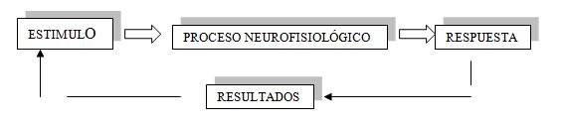
Aprendizaje operante de Skiner
2.2.2 HABILIDADES MOTRICES
Por habilidades motrices básicas entendemos aquellos actos motores que se, llevan a cabo de forma natural y que constituyen la estructura sensomotora básica, soporte del resto de las acciones motrices que el ser humano desarrolle.
Para Guthrie la habilidad motriz es definida como “la capacidad, adquirida por aprendizaje, de producir resultados previstos con el máximo de certeza y, frecuentemente, con el mínimo dispendio de tiempo, de energía o de ambas” Se trata, por consiguiente, de la capacidad de movimiento humana adquirida por aprendizaje, entendiendo el desarrollo de la habilidad motriz como producto de un proceso de aprendizaje motor. Estas habilidades básicas, base en el aprendizaje de posteriores acciones motrices más complejas, son los desplazamientos, saltos, equilibrios, lanzamientos y recepciones.

2.2.3 LAS HABILIDADES MOTRICES BÁSICAS
El concepto de Habilidad Motriz Básica en Educación Física viene a considerar toda una serie de acciones motrices que aparecen de modo filogenético en la evolución humana, tales como marchar, correr, girar, saltar, lanzar, recepcionar. Estas habilidades básicas encuentran un soporte para su desarrollo en las habilidades perceptivas, las cuales están presentes desde el momento del nacimiento al mismo tiempo que evolucionan conjunta y yuxtapuestamente.
2.2.4 DESTREZAS MOTRICES
Como hemos dicho anteriormente, el término destreza motriz está muy relacionado con el de habilidad, llegando numerosos autores a identificarlos y a emplear como norma el de habilidades y destrezas
Podríamos decir que la destreza es parte de la habilidad motriz en cuanto que ésta se constituye en un concepto más generalizado, restringiéndose aquella a las actividades motrices en que se precisa la manipulación o el manejo de objetos.
2.2.5 CARACTERÍSTICAS DE LAS HABILIDADES MOTRICES BÁSICAS
Las características particulares que hacen que una habilidad motriz sea básica son:
Ser comunes a todos los individuos. Haber facilitado/permitido la supervivencia del ser humano. Ser fundamento de posteriores aprendizajes motrices (deportivos o no).
Siguiendo a Godfrey y Kephart podemos agrupar los movimientos básicos en dos categorías (Sánchez Bañuelos, 1.986):
Movimientos que implican fundamental mente el manejo del propio cuerpo. Se encuentran presentes en tareas de locomoción (andar, correr, etc.) tareas relacionadas con el equilibrio postural básico (estar de pie o sentado).
Movimientos en los que la acción fundamental se centra en el manejo de objetos, como sucede en las tareas manipulativas (lanzar, recepcionar, golpear, etc.).
Algunos autores coinciden en considerar las Habilidades Motrices Básicas, englobando todas las acciones posibles en tres apartados o áreas concretas (Ruíz Pérez, 1987):
Locomotrices. Su característica principal es la locomoción. Entre ellas tenemos: andar, correr, saltar, galopar, deslizarse, rodar, trepar, etc.
No locomotrices. Su característica principal es el manejo y dominio del cuerpo en el espacio. Ejemplos de estas habilidades son: balancearse, girar, retroceder, colgarse, etc.
Proyección/percepción. Caracterizadas por la proyección, manipulación y recepción de móviles y objetos. Están presentes en tareas tales como lanzar, recepcionar, batear, atrapar, etc.
2.2.6 EVOLUCIÓN DE LAS HABILIDADES MOTRICES
Según Sánchez Bañuelos, el desarrollo de las habilidades motrices se lleva a cabo en los niños siguiendo las siguientes fases:
1ª fase (4-6 años)
Desarrollo de las habilidades perceptivas a través de tareas motrices habituales.
Desarrollo de capacidades perceptivas tanto del propio cuerpo como a nivel espacial y temporal.
Las tareas habituales incluyen: caminar, tirar, empujar, correr, saltar...
Se utilizan estrategias de exploración y descubrimiento.
Se emplean juegos libres o de baja organización.
Para el desarrollo de la lateralidad se emplean segmentos de uno y otro lado para que el alumno descubra y afirme su parte dominante.
2ª fase (7-9 años)
Desarrollo de las habilidades y destrezas básicas mediante movimientos básicos que impliquen el dominio del propio cuerpo y el manejo de objetos.
Estos movimientos básicos están referidos a desplazamientos, saltos, giros, lanzamientos y recepciones.
En la actividad física se utiliza el componente lúdico-competitivo.
Se busca el perfeccionamiento y una mayor complejidad de los movimientos de la etapa anterior.
Se siguen estrategias de búsqueda fundamentalmente pero a veces será necesaria la instrucción directa por parte del profesor para enseñar algunos movimientos complejos.
3ª fase (10-13 años)
Se da una iniciación a las habilidades y tareas específicas que tienen un carácter lúdico-deportivo y se refieren a actividades deportivas o actividades expresivas.
Se trabajan habilidades genéricas comunes a muchos deportes.
Se inician habilidades específicas de cada deporte y técnicas para mejorar los gestos.
4ª fase (14-17)
Esta fase se sale de nuestro campo de Primaria, e incluye:
Desarrollo de habilidades motrices específicas.
Iniciación a la especialización deportiva.
Trabajo de técnica y táctica con aplicación real.
2.2.7 LA COORDINACIÓN Y EL EQUILIBRIO COMO CAPACIDADES PERCEPTIVO MOTRICES
Si analizamos todas las habilidades y destrezas motrices vemos que en todas ellas están presentes la Coordinación, en sus diferentes aspectos, así como el Equilibrio; por lo que podemos establecer la siguiente clasificación de habilidades motrices básicas:
- Coordinación Dinámica General: sirve de base a todos los movimientos. Se manifiesta sobre todo en desplazamientos, giros y salto.
- Coordinación Óculo-manual. Interviene el mecanismo perceptivo. Presente en los lanzamientos y recepciones fundamentalmente.
- Coordinación Segmentaria. Intervienen ciertas partes del cuerpo, trabajándose fundamentalmente las conexiones nerviosas. Se manifiesta principalmente en la motricidad fina y el afianzamiento de la lateralidad.
- Control Postural y Equilibrios. Mantenimiento de una determinada postura, ya sea en posición estática o dinámica.
Todos ellos constituyen aspectos a ser desarrollados entre los 6 y los 12 años, período comprendido entre la adquisición y desarrollo en el alumnado de las habilidades perceptivo-motoras y el desarrollo pleno del esquema corporal.
Será labor del profesor ir introduciendo dichas habilidades y sus combinaciones (modalidades de desplazamientos con saltos o giros, etc.) en un orden jerárquicamente lógico de adaptación física del niño.
2.2.8 LA COORDINACIÓN.
Como hemos visto la coordinación se nos presenta como un concepto complejo, multifactorial, implicado de manera constante en el movimiento humano, puesto que, por sencillo que funcionalmente y estructuralmente éste sea, siempre entramos en el dominio de las coordinaciones.
Niks y Fleisman (1960) sugieren que la esencia de la coordinación es la capacidad de integrar capacidades separadas en una más compleja. Estos mismos autores opinan que la buena coordinación depende del buen funcionamiento del sistema nervioso principalmente de la corteza encefálica.
Podemos definir la coordinación como la capacidad de regular de forma precisa la intervención del propio cuerpo en la ejecución de la acción justa y necesaria según la idea motriz prefijada.
2.2.8.1 CARACTERÍSTICAS PROPIAS DE LA COORDINACIÓN
La precisión en la ejecución. Su realización con el mínimo gasto. La facilidad y seguridad de ejecución. Grado o nivel de automatismo.
A través de los distintos ejercicios de coordinación se consiguen el logro y desarrollo de diferentes habilidades y destrezas corporales en relación con el movimiento (Pila Teleña, 1984)
Desplazamientos, saltos, giros, lanzamientos y recepciones constituyen las habilidades motrices básicas en el área de la Coordinación Dinámica (General y Específica).
2.2.9 EL EQUILIBRIO.
Factor de la motricidad infantil estrechamente ligado al sistema nervioso central y que evoluciona con la edad, cuya maduración precisa la integración de la información proveniente del oído, vista y sistema cenestésico (propioceptivo).
Aproximadamente hacia el primer año de edad el niño es capaz de mantenerse de pie; hacia los 2 años aumenta progresivamente la posibilidad de mantenerse brevemente sobre un apoyo, pudiendo permanecer hacia el tercer año sobre un pie entre 3 y 4 segundos y marchar sobre una línea recta pintada en el suelo. El equilibrio, tanto estático como dinámico, alcanza una gran madurez hacia los 5 años, pero no será hasta la edad de 7 años en que ya se completa con la posibilidad de permanecer en equilibrio con los ojos cerrados (Cratty, 1982).
Su desarrollo está relacionado, por un lado, con factores de tipo psicomotor tales como la coordinación, fuerza, flexibilidad, etc.; y por otro, con aspectos funcionales tales como la base, la altura del centro de gravedad, el número de apoyos, la elevación sobre el suelo, dinamismo del ejercicio, etc., presentes a la hora de la de las tareas físicas. Podemos hablar de dos tipos de equilibrios:
Dinámico. Equilibrio durante el movimiento. Se trata de un tipo de equilibrio propio para cada tipo de movimiento (Ej. en la carrera). Una variante suya es la re-equilibración o búsqueda del equilibrio perdido; se puede buscar por sí misma o trabajando coordinadamente en combinación (Ej. salto).
Estático. Consiste en asumir una postura (Ej.: hacer el pino, yoga, etc.) y mantenerla durante cierto tiempo.
La regulación del equilibrio viene establecida por tres tipos de mecanismos:
Cenestésico. Relacionado con los propios receptores del músculo. Ayuda en la regulación del tono y percepción de la fuerza. Presión, etc.
Laberíntico. Relacionado con el oído medio. Da información de nuestra posición en el espacio.

Visual. Información recibida a través de la vista.
En Educación Física, en casos de problemas en la equilibración del alumno, el profesor ha de intentar ver cuál de los tres mecanismos es el que está funcionando mal para poder abordar su trabajo recuperador.

2.2.9.1 Concepción de Habilidades Locomotrices
La adquisición de las habilidades locomotrices permite moverse con independencia y realizar acciones con destreza en un entorno para explorar y aprender, algunas habilidades locomotrices son aprendidas de una forma natural al sentir estímulos por las acciones realizadas, casos complejos rutinas para Andar, Correr, Galope, Salpicada.
Andar: Ir de un lugar a otro dando pasos:
Correr: Andar rápidamente y con tanto impulso que, entre un paso y el siguiente, quedan por un momento ambos pies en el aire.
Galope: Correr muy fuerte y rápido.
Salticado: Rutina de entrenamiento en donde varías distancias y velocidades se recorre con tiempos de descanso entre ellos.
2.2.9.2 Fundamentación de Habilidades Motoras Básicas Locomotrices
Marcha (Caminar):
Andar es una forma natural de locomoción vertical. Su patrón motor esta caracterizado por una acción alternativa y progresiva de las piernas y un contacto continúo con la superficie de apoyo. El ciclo completo del patrón motor, un paso, consiste en una fase de suspensión y otra de apoyo o contacto con cada pierna. A mediados del siglo XX, Shirley definió la marcha como “la fase del desarrollo motor más espectacular y, probablemente más importante”. Y es que la adquisición de la locomoción vertical bípeda se considera un hecho evolutivo de primer orden. Hasta que el niño (a) no sabe andar solo, su medio se encuentra seriamente limitado y, no se puede mover sin ayuda en posición vertical hasta haber desarrollado suficiente fuerza muscular, reflejos anti gravitatorios adecuados y mecanismos de equilibrio mínimamente eficaces. Por tanto, no podrá andar de un modo eficaz hasta que el sistema nervioso sea capaz de controlar y coordinar su actividad muscular.

Correr:
Correr es una ampliación natural de la habilidad física de andar. Se diferencia de la marcha por la llamada “fase aérea”. Para Slocum y James, “correr es en realidad, una serie de saltos muy bien coordinados, en los que el peso del cuerpo, primero se sostiene en un pie, luego lo hace en el aire, después vuelve a sostenerse en el pie contrario, para volver a hacerlo en el aire”.

2.2.9.3 Fundamentación Sobre la Habilidad Correr
En la fundamentación sobre la habilidad correr nos respaldamos sobre un trabajo realizado por dos autores llamados Burnett y Johnson los cuales hablan sobre la fases que llevan los infantes a la hora de correr pues se habla del procedimiento que lleva el niño sobre esta habilidad.
Antes de aprender a correr, el niño aprende a caminar sin ayuda y adquiere las capacidades adicionales necesarias para enfrentarse a las exigencias de la nueva habilidad.
Pero precediendo a la marcha, Burnett y Johnson han observado que se realizan una serie de movimientos relacionados con los reflejos, que aún siendo involuntarios y de características inmaduras, suponen el primer esquema de desplazamiento realizado por el niño. Lo que quieren decir estos dos autores es que antes de la marcha el niño muestra una carrera incipiente en sus primeros pasos por querer andar, lógicamente no es una carrera estructurada ni adecuada, se trata de pasos de carrera incontrolados debidos al desequilibrio que tienen los niños en estas edades. De aquí que se pueda afirmar que el niño corre antes de andar.
También lo podemos observar en el reflejo de marcha que se da en los recién nacidos (Reflejo de marcha automática).

La acción de correr se encuadra en el grupo de los desplazamientos, dentro de las habilidades motrices básicas
Correr supone una ampliación natural de la habilidad motriz de andar o marchar, de hecho se diferencia de esta principalmente por la llamada "fase aérea“, y su realización voluntaria llega después de marchar.
Esta evolución del patrón motor de andar, tiene por finalidad la locomoción de una manera más rápida a la anterior.
2.2.9.4 Definición Sobre la Habilidad Correr
"Correr es en realidad, una serie de saltos muy bien coordinados, en los que el peso del cuerpo, primero se sostiene en un pie, luego lo hace en el aire, después vuelve a sostenerse en el pie contrario, para volver a hacerlo en el aire".
Este término fue aportado por dos autores que trabajaron en la área física con la habilidad correr quienes son Slocum y James.
2.2.9.5 Evolución y Inicio de la Habilidad Correr.
El niño debe tener fuerza suficiente para impulsar su cuerpo hacia arriba y hacia delante con una pierna, entrando en la fase de vuelo o de suspensión, así como la capacidad de coordinar los rápidos movimientos que se requieren para dar la zancada al correr y la de mantener el equilibrio en el proceso.
Estas capacidades suelen aparecer en el niño a la edad de los 18 meses.
El niño de 24 meses corre con inusual desgana y tiene dificultades para mantener el equilibrio a un ritmo rápido por lo que tiende a correr con los brazos separados (brazos de funambulista) al igual que las piernas.
2.2.9.6 Lo Elemental de la Habilidad Correr.
Los movimientos de la pierna que se recupera son llamativos vistos desde atrás:
Observamos que la rodilla se lleva hacia fuera en redondo y hacia delante como preparación para la fase de apoyo, este movimiento va acompañado de la colocación hacia fuera del pie o la pierna que se recupera.
Es una tendencia natural la que muestran los niños a la abducción del pie.
La mano se dobla menos hacia la línea media del tronco al final del balanceo hacia delante y el bazo se curva hacia fuera menos en el balanceo hacia detrás. Los brazos se balancean describiendo un arco más largo en el plano antero posterior; al doblarse por el codo, forman un ángulo recto. Esta fase se caracteriza por las posiciones inmaduras de guardia en alta y guardia media en la que los brazos son usados para mantener el equilibrio.

Maduración de Movimientos que se Realizan en la Habilidad Correr
Rodilla y tobillo de la pierna de apoyo se doblan ligeramente después de que el pie haya tomado contacto con el suelo.
La acción de la cadera, la rodilla y el tobillo de la pierna de apoyo llevan el cuerpo a la fase de suspensión, impulsando el cuerpo hacia delante y arriba.
Cuando la pierna que se recupera, se balancea hacia delante con la rodilla muy elevada, la parte inferior de la pierna se flexiona y el talón se acerca a los glúteos.
La extensión de la carrera y la rodilla de la pierna que se recupera obliga el pie a moverse hacia atrás con rapidez y a apoyarse a la altura del centro de gravedad del cuerpo.
El tronco ligeramente inclinado hacia delante durante todo el patrón de la zancada.
Los brazos se balancean describiendo un amplio arco en un plano vertical-oblicuo, de modo sincrónico y opuesto a la acción de las piernas.

2.2.9.7 Educación Física en Edades Primarias 4 a 6 años
La educación física en edades primarias se comienza de lo fundamental donde comenzamos a que los infantes asimilen las cosas que lo rodean y las que les pueden servir como herramientas para poder desarrollar algún tipo de acción o movimiento.
Teniendo como punto de partida que los niños comienzan de los más fácil a los mas difícil tenemos como ejemplo que la educación física en edades primaria está basada en la motivación que impregna el maestro de educación física para que el niño la desarrolle de la mejor manera llevando un proceso evolutivo de sus movimientos y de sus acciones podemos observar que en los primeros encuentros que tiene el niño o la niña en la clase de educación nunca va acompañado de ningún trabajo que lleve algún tipo de objeto o herramienta con que tenga que auxiliarse un podemos ejemplificar este tipo de situación de tal manera que según el desarrollo que van teniendo los infantes , se van anexando implementos deportivos como una balón, soga, aros, etc.
De acuerdo a la programación de educación física de la editorial INDE ahí una serie de contenidos didácticos que se cumplen en la educación primaria ellos los detallaremos a continuación.

2.2.9.8 Contenidos Didácticos de Educación Física en Edades Primarias
Conocimiento y control del propio cuerpo, Lateralidad y orientación del esquema corporal, Desarrollo sensorial, Actitud de respiración y relajación, Equilibrio estático y dinámico, Orientación especial, Percepción espacio temporal, Expresión corporal, Coordinación óculo manual, Coordinación dinámica general, Actividades en la naturaleza y el patio.
Metodología de la Clase Educación Física en Edades Primarias 4 a 6 años.
Metodología: es la forma de conseguir los objetivos expuestos y debe de estar adaptada a la capacidad, edad, de los niños y niñas.
Método sintético o global: es un método que permite la enseñanza desde un punto de vista general del movimiento. (Son movimientos genéricos y globales). Dirigido a niños pequeños (más o menos 5 años).
Ventajas de enseñanza sintética o global
El niño comprende fácilmente el movimiento, El niño actúa con gran capacidad de movimiento, Es muy motivante. Permite una mayor comprensión global de los deportes.

Principios de la Metodología de Enseñanza en Educación Física en Educación Primaria.
El alumno no tiene que ser solo realizador de tareas sino que debe saber el por qué y para que las realiza; debe asimilar de forma practica el conocimiento de su cuerpo, como funciona sus propias posibilidades de movimiento… ser capaz de resolver planteamientos motrices y comprobar su mejora tanto en actitudes como en habilidades y destrezas.
Tener en cuenta sus capacidades para que las tareas que se programen sean acordes con la realidad de cada uno, valorando no el resultado sino el proceso de la actividad motriz misma.
No se deberán existir diferencias por el sexo, por actitudes o por capacidades, sino que todas las propuestas de trabajo deben estar adaptadas a alumnos con problemas de salud o necesidades educativas especiales, se harán las adaptaciones oportunas.
Las actividades que se desarrollaran con los alumnos favorecerán la socialización, participación y cooperación, ya que estas ayudan a la superación de dificultades y producen una interacción del niño a consigo mismo, con su entorno con los compañeros y el profesor.
Hay que conseguir estimular en los alumnos la creatividad, las actividades de enseñanza aprendizaje se presentaran en forma de juego, de modo que sean más atractivas y divertidas, motivando a los niños a la participación.
Es conveniente utilizar todo tipo de juegos, teniendo en cuenta las características del alumno, correspondiendo generalmente los juegos más espontáneos al primer ciclo y evolucionando a formas más regladas en el último ciclo; de esta manera conseguiremos favorecer la adquisición de capacidades que mejoren las posibilidades del movimiento.
El conocimiento y práctica de juegos populares tradicionales y alternativos contribuirán a enriquecer la identidad cultural de los alumnos.

2.3 DEFINICION DE TERMINOS BASICOS

Correr: "Correr es en realidad, una serie de saltos muy bien coordinados, en los que el peso del cuerpo, primero se sostiene en un pie, luego lo hace en el aire, después vuelve a sostenerse en el pie contrario, para volver a hacerlo en el aire".
Este término fue aportado por dos autores que trabajaron en la área física con la habilidad correr quienes son Slocum y James.

Marcha (Caminar):Andar es una forma natural de locomoción vertical. Su patrón motor está caracterizado por una acción alternativa y progresiva de las piernas y un contacto continuo con la superficie de apoyo. El ciclo completo del patrón motor, un paso, consiste en una fase de suspensión y otra de apoyo o contacto con cada pierna.

El equilibrio: Factor de la motricidad infantil estrechamente ligado al sistema nervioso central y que evoluciona con la edad, cuya maduración precisa la integración de la información proveniente del oído, vista y sistema cenestésico (propioceptivo).
Andar: Ir de un lugar a otro dando pasos.
Galope: Correr muy fuerte y rápido.
Salticado: Rutina de entrenamiento en donde varías distancias y velocidades se recorre con tiempos de descanso entre ellos.
Motricidad: Se emplea en el campo de la salud y se refiere a la capacidad de mover una parte corporal o su totalidad, siendo éste un conjunto de actos voluntarios e involuntarios coordinados y sincronizados por las diferentes unidades motoras (músculos).

Aprendizaje motor: Es el proceso por el cual se adquiere la capacidad de realizar una serie de movimientos coordinados de forma automatizada.
La Educación Física: Es una disciplina que se ocupa de la enseñanza y del aprendizaje de los diferentes campos de la actividad física. Su propósito es el desarrollo del cuerpo humano a través de diferentes ejercicios controlados y disciplinas deportivas. Además de fortalecer el cuerpo y mejorar la salud, la educación física pretende generar un bienestar mental en el estudiante
Acción motriz: Motriz significa movimiento, cuerpo, mano miembros inferiores, miembros superiores, hablar, etc. quien tiene problemas motrices está impedido de moverse, desplazarse, como por ejemplo caminar, correr, coordinar sus movimientos, expresar en palabras sus pensamientos, etc.
La destreza motriz: Es un elemento que está presente en todo tipo de actividad deportiva y de ella depende en gran medida la mayor o menor eficacia en el resultado de las actuaciones. Esta destreza motriz no posee en todos los deportes el mismo grado de complejidad ni el mismo nivel de prioridad dentro del conjunto de la acción.
Habilidades Motrices: Al realizar la acción de una tarea o una acción y al nivel de competencia para realizar la acción.
Habilidades motrices básicas: A los desplazamientos, saltos, giros, lanzamientos y recepciones, todos ellos relacionados con la coordinación y el equilibrio.
Movimientos básicos: Fundamentales, se encuentran presentes en todas las disciplinas deportivas como patrones motores sobre los que se construyen las técnicas especificas de cada una de las especialidades. La técnica, consistente en recursos motores que nos da la propia tecnología para lograr, en una especialidad, la máxima eficacia de acuerdo con las limitaciones reglamentarias.
Habilidad locomotriz: Son movimientos que tienen como objetivo fundamental el llevar al cuerpo de un lado a otro del espacio. Aquí no encontramos con desplazamientos, saltos, giros.
Coordinación: Es la capacidad que tienen los músculos esqueléticos del cuerpo de sincronizarse bajo parámetros de trayectoria y movimiento. El resultado de la coordinación motora es una acción intencional, sincrónica y sinérgica.
Educación Física en Primaria: Es la que se aplica en la enseñanza adecuada a nivel escolar en los niños mas pequeños la manera adecuada de desarrollar actividades de ejercicios de acuerdo a su edad.
Metodología de Enseñanza: Constituyen recursos necesarios de la enseñanza; son los vehículos de realización ordenada, metódica y adecuada de la misma. Los métodos y técnicas tienen por objeto hacer más eficiente la dirección del aprendizaje. Gracias a ellos, pueden ser elaborados los conocimientos, adquiridas las habilidades e incorporados con menor esfuerzo los ideales y actitudes que la escuela pretende proporcionar a sus alumnos.
Estímulo: Es sinónimo de ejercicio físico, por lo que su conocimiento y adecuada utilización es básico para el profesor-entrenador
Proceso Neurofisiológico: Que estudia el sistema nervioso, se ocupa de desvelar cómo funciona este complicado sistema y cómo produce la variedad de modelos de conductas que manifiestan los organismos.
Girar: Cualquier rotación total o parcial, a través de los ejes imaginarios que atraviesan el cuerpo humano.
Saltar: Es una acción o habilidad motora que consiste en una toma de impulso, un empuje, una fase aérea y una caída.
Lanzar: Impulsar con fuerza a una cosa para enviarla o proyectarla en una dirección, generalmente al aire.
Recepcionar: Es la capacidad de recibir en el caso de los músculos la cantidad de energía que recibe el musculo para generar una actividad física.
Habilidades Perceptivas: Capacidades que le dan una persona percibir o sentir digámoslo de este modo lo que nos rodea, una habilidad perceptiva las consigue en todo el mundo.
Desarrollo Motriz: Es el entrenamiento para desarrollar, fortalecer y dar flexibilidad al cuerpo por medio de ciertos ejercicios.
Tareas Motrices: Es la actividad que desempeñas de forma corporal. Es también toda lo que se te encarga para hacer de forma manual.
Actividad física: Es cualquier actividad que haga trabajar al cuerpo más fuerte de lo normal. Sin embargo, la cantidad real que se necesita de actividad física depende de los objetivos individuales de salud, ya sea que se esté tratando de bajar de peso y que tan sano se esté en el momento.
Coordinación óculo-manual: Ajuste movimientos que relacionan la mano con un objeto.
Coordinación Segmentaria: Hace referencia a la capacidad de un sujeto para realizar gestos independientes con distintos segmentos corporales.
Didáctica Infantil: Disciplina del ámbito de la ciencia de la educación que tiene por objeto el estudio el análisis explicativo de la aplicación de las estrategias más adecuadas para el aprendizaje de los infantes.

CAPITULO III

METODOLOGIA DE LA INVESTIGACION.

3.1 TIPO DE INVESTIGACIÓN
El tipo de investigación que se llevo a cabo es de carácter descriptivo. Este estudio busco observar la importancia de estudio de personas, grupos, comunidades o cualquier otro fenómeno que sea sometido a análisis. Por lo tanto este tipo de investigación se define como un estudio descriptivo, en este caso se busco cuantificar y calificar para determinar el desarrollo de los niños y niñas del complejo educativo el Carmelo en sus habilidades motrices básicas en específico la habilidad de correr y el Instituto Carmelitano.
Los estudios descriptivos buscan especificar las propiedades de las personas, grupos, comunidades o cualquier otro fenómeno que sea sometido a análisis. En un estudio se selecciona una serie de cuestiones y se mide cada una de ellas independientemente, para a si describir lo que se investiga.

3.2 POBLACIÓN
La población es el conjunto de todos los casos que concuerdan con una serie de especificaciones, podríamos decir que la población es la totalidad del fenómeno a estudiar, en donde las unidades de población posee una característica común la cual estudia y da origen a los datos. El universo de esta investigación lo constituye el Complejo Educativo Católico El Carmelo con código de infraestructura 88069, distrito 0619, que se encuentra ubicado en la Colonia Prados de Venecia II en Soyapango, en el Departamento de San Salvador. El centro escolar cuenta con una población en el área de parvularia de 203 alumnos entre niño y niñas, con un personal docente de 6 maestras especialistas en el área además el Instituto Carmelitano Ubicado en San Jacinto. La mayoría de alumnos proceden de las colonias cercanas y sus alrededores, muchos de ellos vienen de familias desintegradas o de escasos recursos. Hijos de familias de estrato social medio-bajo, como la colonia las margaritas, Prados de Venecia I, II, III. Las clases de educación física son impartidas por un docente de educación física o en ocasiones por las maestras en las instalaciones del centro escolar.
Población del Centro Escolar El Carmelo.
Grado/sección | Matricula Actual. 2011
Grado/sección | masculino | femenino | total | %masculino | % femenino.
pre kinder A | 11 | 17 | 28 | 5.42 | 8.37
pre kinder B | 11 | 18 | 29 | 5.42 | 8.87
Kinder A | 14 | 20 | 34 | 6.90 | 9.85
Kinder B | 17 | 18 | 35 | 8.37 | 8.87
Prepa A | 19 | 18 | 37 | 9.36 | 8.87
Prepa B | 16 | 24 | 40 | 7.88 | 11.82
Totales | 88 | 115 | 203 | 43.35 | 56.65

Fuente: Administración Académica del Centro Escolar el Carmelo.
Población del Instituto Carmelitano de San Jacinto.
Grado/seccion | Matricula Actual. 2011
Grado/seccion | masculino | femenino | total | %masculino | % femenino.
pre kinder A | 13 | 19 | 32 | 6.40 | 9.36
pre kinder B | 13 | 20 | 33 | 6.40 | 9.85
Kinder A | 12 | 20 | 32 | 5.91 | 9.85
Kinder B | 17 | 17 | 34 | 8.37 | 8.37
Prepa A | 16 | 20 | 36 | 7.88 | 9.85
Prepa B | 18 | 20 | 38 | 8.87 | 9.85
Totales | 89 | 116 | 205 | 43.84 | 57.14
Fuente: Administración Académica del Instituto Carmelitano en San Jacinto.

3.3 MUESTRA
La muestra se define como un subgrupo de la población. Para delimitar las características de la población. Según Acevedo (1984) define la muestra como "una Población o sea, un número de individuos, un objeto de los cuales es un elemento del universo o población, es decir, un conjunto de la población con la que sé esta trabajando". Para la investigación utilizaremos el muestreo aleatorio simple.
Donde:
N= 203 (tamaño de la población)
Se= error estándar = 0.15
$V^{2}=$ varianza de población
Aplicación de la formula:
$n´=\frac{S^{2}}{V^{2}}$ $n´=\frac{S^{2}}{V^{2}}$
$s^{2}=p\left(1-p\right)=0.9\left(1-0.9\right)=0.09$ $s^{2}=p\left(1-p\right)=0.9\left(1-0.9\right)=0.09$$s^{2}=p\left(1-p\right)=0.9\left(1-0.9\right)=0.09$
$V=({0.015)}^{2}=0.00225$ $V=({0.015)}^{2}=0.00225$
$n=\frac{n´}{1+n´/N}=\frac{400}{1+400/203}=134.68 ≈134$$V=({0.015)}^{2}=0.00225$
$n´=\frac{0.09}{0.000225}=400$ $n´=\frac{0.09}{0.000225}=400$
$n=\frac{n´}{1+n´/N}=\frac{400}{1+400/205}=135.53$

$\frac{43*134}{100}=58$$\frac{43*134}{100}=58$ Niños del Centro escolar el Carmelo
$\frac{57*134}{100}=76$ Niñas del centro escolar El Carmelo.
$\frac{45*134}{100}=60$$\frac{45*134}{100}=60$ Niños del Instituto Carmelitano de San Jacinto.
$\frac{54*134}{100}=72$ Niñas del Instituto Carmelitano de San Jacinto

3.4 METODO ESTADISTICO.
El método estadístico consiste en una secuencia de procedimientos para el manejo de los datos cualitativos y cuantitativos de la investigación. Dicho manejo de datos tiene por propósito la comprobación, en una parte de la realidad, de una o varias consecuencias verificables deducidas de la hipótesis general de la investigación.
Las características que adoptan los procedimientos propios del método estadístico dependen del diseño de investigación seleccionado para la comprobación de la consecuencia verificable en cuestión.
El método estadístico tiene las siguientes etapas:
1. Recolección (medición)
2. Recuento (cómputo)
3. Presentación
4. Síntesis
5. Análisis
Se utilizo el método analítico porcentual el cual es utilizado para encontrar incógnitas y porcentajes correspondientes a cada dato. Se utilizo la elaboración de gráficos de pastel y de barras que son los que frecuentemente se utilizan para este tipo de investigación.

3.4.1 MÉTODO.
Para la investigación se utilizo el método hipotético deductivo, ya que se fundamenta en estudios sistemáticos y objetivos de la realidad, que inician a partir del planteamiento del problema, formulación de objetivos e hipótesis hasta llegar al análisis de los resultados. Es por eso que durante el desarrollo de la investigación se utilizo este método que garantiza el análisis de los datos recabados en el proceso de investigación y por consiguiente la interpretación objetiva e imparcial de la realidad es decir el método hipotético deductivo que van de lo general a lo particular por medio de la observación para posteriormente hacer una conclusión del fenómeno en estudio.
3.4.2 TECNICAS E INSTRUMENTOS DE INVESTIGACION.
En la investigación se hizo uso de fuentes primarias y secundarias que permitan recopilar la información necesaria como lo son: Cuestionarios, observación, entrevista. Las secundarias será toda aquella información que recabemos de libros, folletos y otros documentos sobre el tema en investigación.

3.4.2.1 Técnicas
Se estructuro una guía de observación la cual sirvió para valorar la habilidad de Correr y otra guía donde se observara el proceso metodológico que el docente de educación física ejecuta para el desarrollo de la clase.
Además se ejecuto una encuesta a docentes de parvularia con el propósito de recabar información pertinente sobre la metodología empleada por el docente en la clase de educación física, a si mismo permitirá conocer el conocimiento de los docentes de aulas sobre las habilidad locomotriz de correr y como esta habilidad ayuda al desarrollo motor de las niñas y niños de los centros escolares.

3.4.2.2 Instrumentos
Dentro los instrumentos utilizados tenemos:
- Guía de observación de la habilidad locomotriz de correr donde se estructuran preguntas cerradas.
- Guía de observación de la metodología de los docentes de la clase de educación física, donde se estructuran preguntas cerradas con una valoración del desarrollo de la clase.
- La encuesta con un cuestionario donde se estructuran preguntas abiertas y cerradas con la finalidad de valorar la metodología del docente desde los maestros de aula.

3.5 METODOLOGÍA Y PROCEDIMIENTO.

Se estructuro una guía para la observación de la habilidad motriz de correr, la cual se consulto con el docente y se le explico de ante mano la metodología a seguir para dicha evaluación, seguidamente se pidió por grupos de cada sección para determinar la muestra , y pasar los ejercicios pertinentes en ambas instituciones fue el docente quien se ofreció a dirigir el ejercicio, para que se evaluara a cada niña y niño por individual, paralelamente se paso la guía de observación de la metodología del docente la cual lleva con objetivo observar la forma que emplea el docente para explicar y enseñar la habilidad motor en cuestión. Se observo en los diferentes nivel, para verificar las variaciones que se podían dar con la diferencias de edades en cada grupo de parvularia.
Para sustentar aun más la investigación se elaboro una encuesta, dando como preámbulo una pequeña explicación a los docentes de las secciones de parvularia con el propósito de dar a conocer los fines de la investigación, a si como una lectura breve de la encuesta y se dio paso a preguntas y respuestas con referente a la encuesta. Cada dato recabado se clasificara

Guía de evaluación de la habilidad.
Paso1: explicación y revisión de parte del docente y las directoras de los centros escolares a si como su validación.
Paso2: coordinación con el docente de educación física para determinar en qué días y a qué horas pasaríamos las guías,
Paso3: el docente de educación física nos ofreció su apoyo en la ejecución de ejercicios encaminados a la habilidad motora de correr.
Paso4: ejecución de la guía con los niños y niñas de parvularia en sus distintos horarios.

Guía de evaluación de la metodología.
Paso1: presentación de la guía a la directora y la finalidad de la misma.
Paso2: ejecución de la guía en las clases de educación física en el complejo educativo el Carmelo y en el instituto Carmelitano.

Encuesta dirigida a docentes de grado de parvularia.
Paso1: previa explicación a los docentes de parvularia, en algunos casos fue bilateralmente debido a las ocupaciones de cada una de las docentes.
Paso2: preguntas y respuestas sobre la encuesta.
Paso3: ejecución de la encuesta con los docentes de los centros educativos.

Por lo tanto después de explicar detalladamente el proceso de investigación en el capítulo III, a continuación en el capítulo IV, se detallan los datos recabados en el Complejo Educativo El Carmelo y en el Instituto Carmelitano de San Jacinto, estos datos son ordenados de manera sistemática y coherente a fin de que se puedan interpretar de manera lógica y sencilla, dichos datos nos presentan la habilidad de correr en ambas instituciones donde se llevo a cabo la investigación, así mismo la metodología empleada por los docentes para impartir la clase de educación física en la habilidad de locomotriz de correr.

CAPITULO IV
ANALISIS E INTERPRETACION DE RESULTADOS.
4.1 ORGANIZACIÓN Y CLASIFICACION DE LOS DATOS.
Los datos obtenidos se recabaron en las clases de educación física en el complejo Escolar El Carmelo en Soyapango y del Instituto Carmelitano Ubicado en el Municipio de San Jacinto, empleando tres meses de trabajo y en donde se valoro la habilidad locomotriz de correr en niños y niñas entre las edades de 4 a 6 años, a si como la metodología de enseñanza empleada por el docente. A continuación se analiza los datos obtenidos en la investigación, de una guía sobre la metodología empleada en la clase de educación física y una encuesta dirigida a los docentes de parvularia con el propósito de valorar el conocimiento sobre la habilidad y su opinión sobre el desarrollo de la clase de educación física específicamente en la habilidad locomotriz de Correr.
Para ello se harán consolidados de los dos guías de observación de la habilidad y de la guía de evaluación metodológica a si como la encuesta dirigida a docentes del área de parvularia que se detallo en el capítulo III. Se hará uso de graficas de barras y gráficos de pastel, a si como cuadros de consolidados para mayor organización de los datos. Proporcionando una interpretación especifica de los datos obtenidos para brindar una valoración concreta sobre la habilidad locomotriz de correr en niños de parvulario de 4 a 6 años de edad en el Complejo Educativo El Carmelo y el Instituto Carmelitano. En los datos a continuación primero se detalla la guía de observación de la habilidad en ambas instituciones con un cuadro de consolidado de las preguntas, tabuladas porcentualmente para luego poder tener un mejor interpretación en los gráficos de barras que reflejan ambas instituciones y de cómo se valora cada una de la interrogantes planteadas. Seguidamente se analiza la guía de observación de la metodología desarrollada en la clase de educación física donde se hace un consolidado de las diez preguntas valoradas en el desenvolvimiento del docente en la clase de educación física, seguidamente la grafica que refleja la comparación entre ambos docentes de dichas instituciones. Al final se analiza la encuesta indirecta dirigida a los docentes de aulas de parvularia, donde nos responden a una serie de preguntas encaminadas al desarrollo de la habilidad de correr, donde se consolida en un cuadro ambas respuestas de las instituciones y luego se reflejan en las graficas de barras con su respectivo análisis.
4.2 ANÁLISIS E INTERPRETACIÓN DE RESULTADOS DE LA INVESTIGACIÓN.
4.2.1 RESULTADOS DE GUIAS DE OBSERVACION
A continuación se presenta los resultados a la guía de observación de la habilidad de correr en niños de 4 a 6 años, en donde se observa el nivel de desarrollo en el Complejo Educativo El Carmelo en Soyapango distrito 0619 y el Instituto Carmelitano San Jacinto.
4.2.2 GUIA DE OBSERVACION DE LA HABILIDAD.
Tabla n°1
Grafica 1
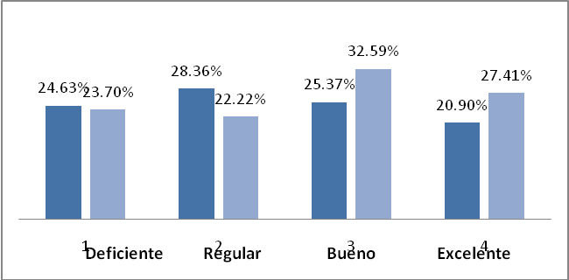
ANALISIS
De acuerdo al grafico anterior podemos observar que la postura al momento de correr es el factor de mayor importancia en la habilidad locomotriz investigada observamos resultados notables según las dos instituciones educativas encontramos. Un índice deficiente que es el minoritario de acuerdo a los resultados y a la observación encontramos una valoración muy positiva en los índices bueno y excelente demostrando de esta manera que el docente de educación física imparte los conocimientos de la habilidad correr de acuerdo a lo establecido según los contenidos educativos

Tabla 2

Grafica 2
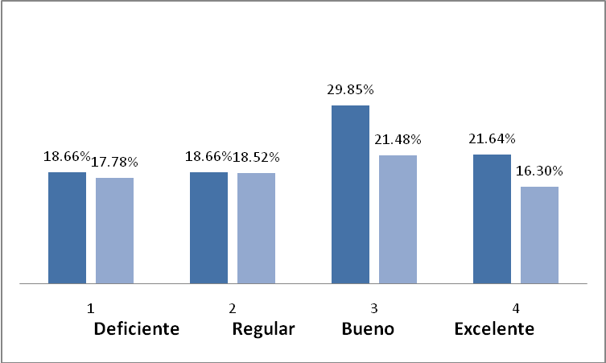
ANALISIS
Según este literal grafico el cual nos habla de elevación de piernas de la habilidad correr tenemos resultados con valoraciones muy regulares según los indicadores de evaluación dando como tal la elevación de piernas es de suma importancia para la habilidad investigada teniendo un mayor resultado en el indicadores bueno y excelente de ambas instituciones de esta forma el docente de educación física tiene que tener suma importancia su trabajo de acuerdo a la habilidad de correr y tomando un trabajo un poco definido de acuerdo a sus contenidos de trabajo.

Tabla 3

Grafica 3
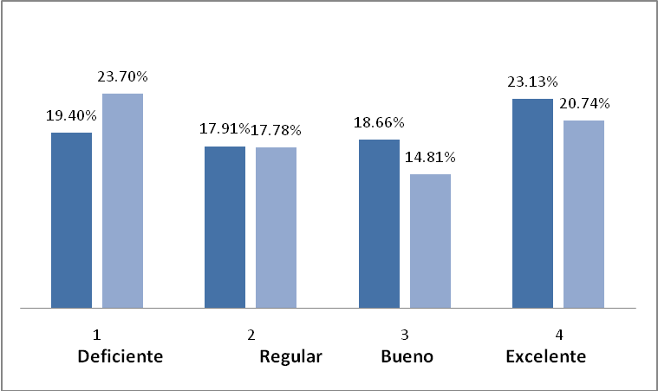

ANALISIS
Los fundamentos evaluados según criterios metodológicos educativos de una habilidad locomotriz es la coordinación de los brazos y las piernas a continuación observaremos los siguientes resultados de suma importancia para la investigación de la habilidad correr, los docentes de aula poseen un criterio critico en el cual ambas instituciones educativas observan una notable deficiencia al momento de realizar una actividad de movimientos en sus brazos pero de manera generalizada observan por otra parte que una excelente coordinación la cual que se cree que tendría que ir mejorando de acuerdo a lo que el docente de educación física imparte en su clase

Tabla 4

Grafica 4
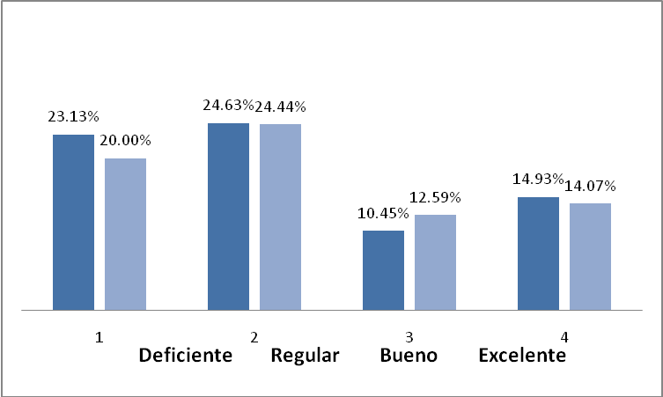
ANALISIS
La carrera es algo de suma importancia en la habilidad correr de hecho una carrera es por cual se enseña a un alumno para que puede desplazarse en diferentes direcciones de tal manera de acuerdo a este grafico ambas instituciones educativas tienen una notable deficiencia donde los niños quieren tener la dirección de su carrera ya sea de un lugar a otro viendo la deficiencia se cree que se debe de incrementar el trabajo esta dificultad de la dirección de la carrera.

Tabla 5
Grafica 5
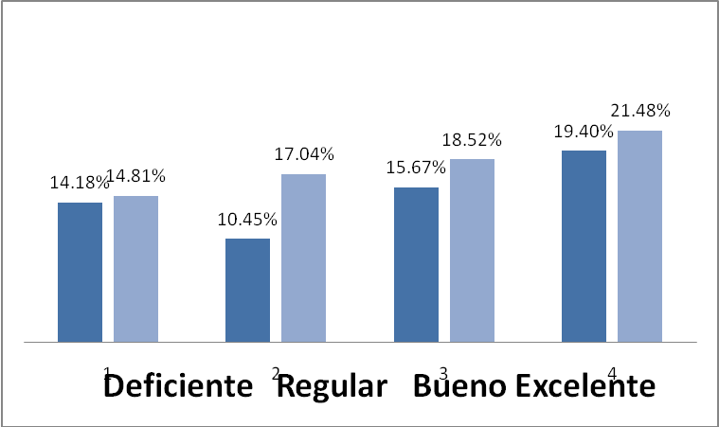

ANÁLISIS
Un recurso importante en toda clase de educación física es el calzado deportivo, no obstante en realidad sabemos que muchos de nuestros niños y niñas carecen de calzado apropiado para realizar la práctica, además en la habilidad de correr se vuelve la herramienta crucial para desarrollarla bien, podemos destacar en el grafico que los alumnos del Carmelitano poseen mejor calzado que los del Carmelo en Soyapango.

4.2.3 GUIA DE OBSERVACION DE LA METODLOGIA DEL DOCENTE DE EDUCACION FISICA.
Tabla 6

Grafica 6

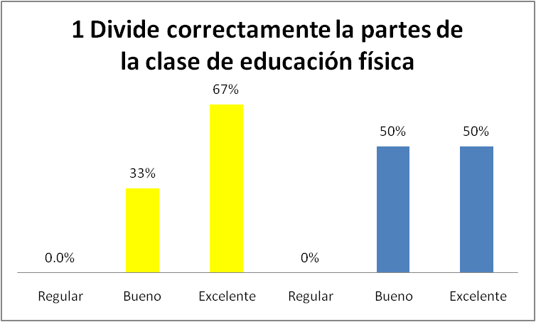

Análisis.
De acuerdo a lo que observaremos la clase de educación física se realizó como una jornada cotidiana en las cuales se destacaria diferentes contenidos en los cuales tuvimos variaciones de manera muy generalizada pero pudimos observar que se la clases se impartió en diferentes partes y con diferentes contenidos que iban siempre enfocados en un fin común para el desarrollo de la clase de esta manera las instituciones educativas según los indicadores pudieron notar que la clase se divide de una manera buena o adecuada.

Tabla 7

Grafica 7
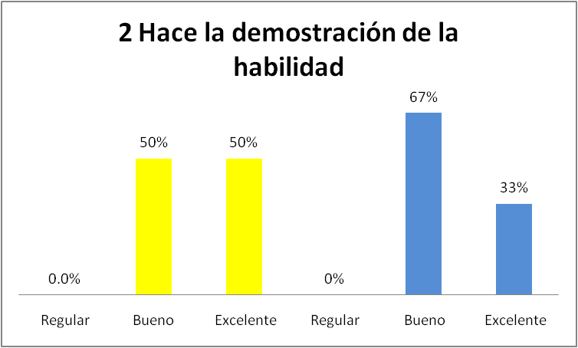
Análisis.
Son muchas las maneras y las formas de cómo enseñar o demostrar a un niño o a un estudiante de la clase de educación física pero según los resultados del grafico presente nos damos cuenta que hay muchas variaciones de las instituciones educativas aquí comparadas en esta investigación en las cuales los maestros de educación física tienden a tener diferentes formas de trabajo a lo mejor uno es más dinámico que otro ya que los resultados dicen que uno de estos docentes de una excelente demostración en la clase de educación física .

Tabla 8

Grafica 8
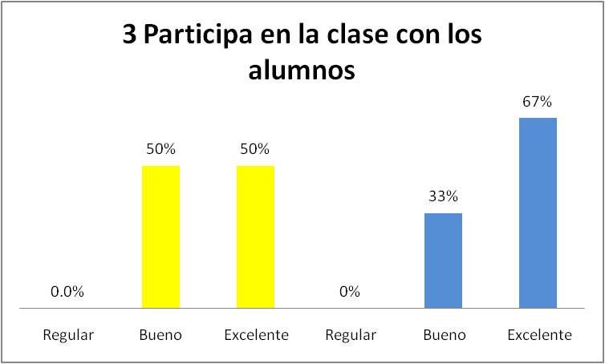

ANÁLISIS
La interacción y la participación en la clase de educación física es muy importante es en la cual podes motivar a los alumnos a que formen parte de toda la actividades que se realicen en clase de manera en la cual tenemos resultados satisfactorios de acuerdo a la participación y teniendo un porcentaje moderado en los indicadores bueno y excelente y en el cual nos damos cuenta que la participación de los docentes es adecuada de acuerdo a las necesidades de la clase de educación física

Tabla 9

Grafica 9
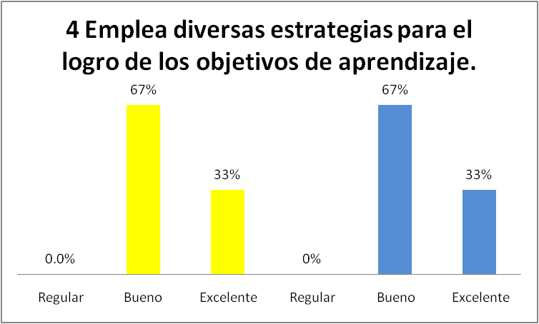
Análisis.
Las estrategias son una de las mejores herramientas de trabajo de todo docente de educación física con él puede facilitar cualquier tipo de contenido de clase de educación física de acuerdo a los porcentajes obtenidos en el presente grafico están basados en todo tipo de metodología y estrategia y que se emplea pues con ambas instituciones comparadas demuestran diferentes resultados cuales siempre ponen en manifiesto que sus indicadores están a favor al docente de educación física teniendo una efectividad buena y excelente de acuerdo a su trabajo estratégico dentro de la clase.

Tabla 10

Grafica 10
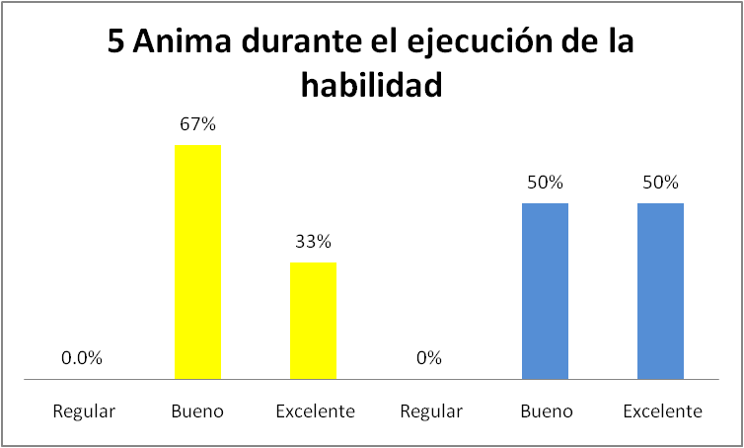
Análisis.
En esta pregunta se observa que los docentes de educación física regularmente animan a los estudiantes durante la ejecución de las habilidades, se observa también que en igual cantidad los y las docentes opinan que es buena la animación que reciben los alumnos de parte de los profesores de educación física de manera puntualizada observamos una notable diferencia entre un docente y otro por parte de uno de ellos se encuentra con una excelente motivación lo cual da frutos de su trabajo.

Tabla 11

Grafica 11
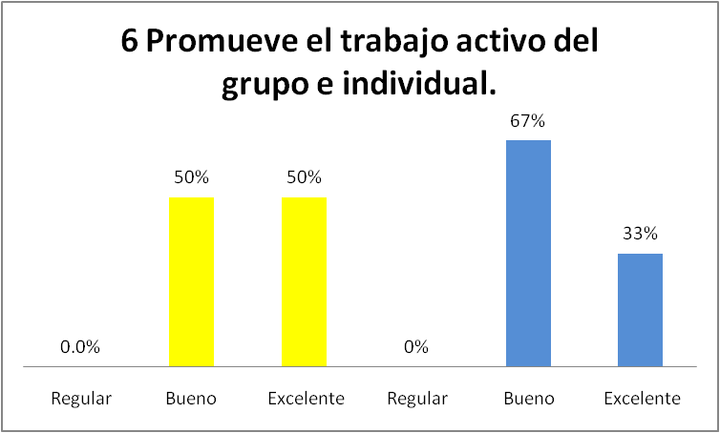
Análisis.
El trabajo colectivo para un cierto grupo de alumnos es lo que se acostumbra a trabajar hoy en día pero el trabajo personalizado es una buena estrategia en la cual podemos observar las deficiencias y fortalezas del trabajo de educación física que alguien se encuentra desempeñando es trabajo es a largo plazo pero puede trabajar de manera dinamizada en cual puedas que lograr tu objetivo, pero en este grafico presentado observamos que ambos docentes de educación física enfocan su trabajo con una excelencia notable de manera individualizada de manera correcta .

Tabla 12
Grafica. 12
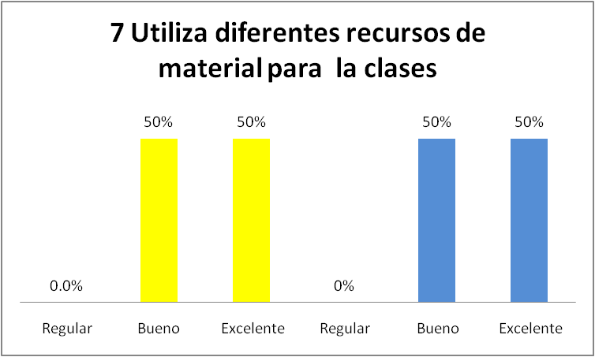
Análisis.
Clase de educación física es lo que los niños y jóvenes esperan con muchas ansias en la semana pues ahí mucho docentes que se encuentran limitados debido al poco material de apoyo o de trabajo que tienen para realizar esta clase pero ya debido a la motivación y el trabajo que se desempeña a un que no sea muy numeroso el material que se tiene pero si de mucha ayuda en esta grafica se observa que uno de estos docentes observados puede desempeñar de con excelencia su clase ya sea que tenga material para trabajar ya sea con mucha o poca cantidad de material el trabajo se desarrolla conforme a los contenidos de que se propone a desarrollar con sus alumnos .

Tabla 13

Grafica. 13
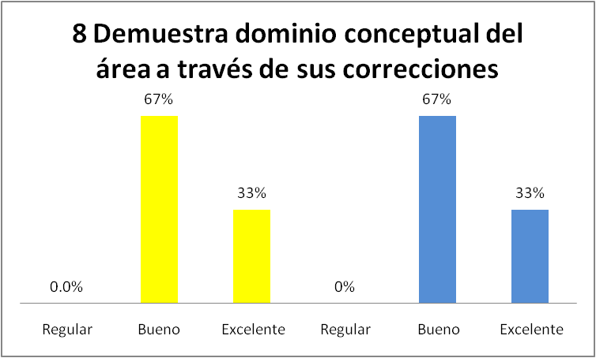
Análisis.
Podríamos observar en la gráfica anterior, los docentes del Complejo Escolar El Carmelo, opina que es regular el dominio conceptual que demuestran los docentes de educación física en cuanto al hacerles sus respectivas correcciones, en partes iguales se obtiene de ambas instituciones la opinión de que es buena el dominio conceptual que cada docente de educación física muestra, pero por otra parte y con mucha diferencia, El instituto Carmelitano sobrepasa a otra Institución al opinar como excelente el dominio que demuestran los profesores de educación física al corregirlos.

Tabla 14

Grafica 14
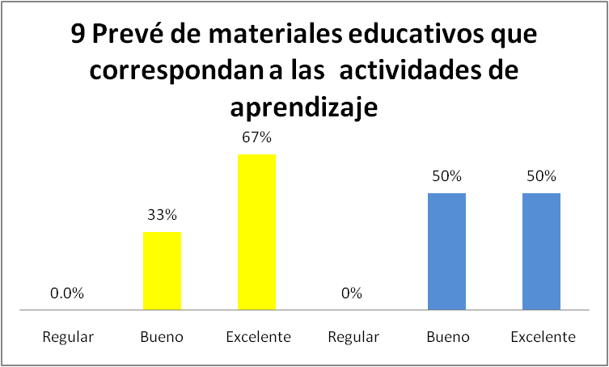
Análisis.
En las clases de educación física un equipo importante es el material que se ocupa ya se confeccionado por el mismo docente o proporcionado por la institución, en ambos centros educativos se cuenta con el recurso disponible para la realización de las clases de educación física, a si mismo para el proceso de enseñanza de la habilidad de correr.

Tabla 15
Grafica 15

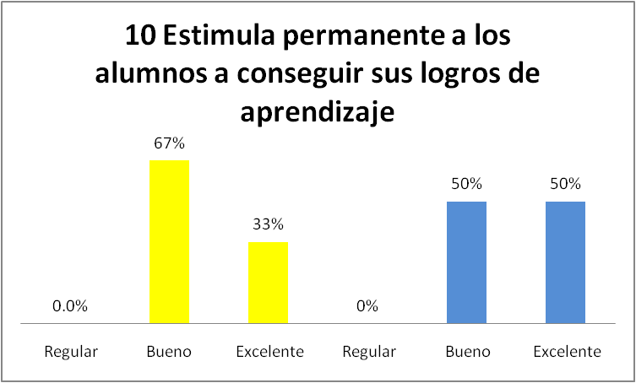
Análisis.
El estimulo es una parte importante en el proceso de enseñanza motora ante un estimulo una respuesta, en cada institución se observa que ambos docentes buscan enfatizar el estimulo ya que eso les garantiza que dentro de la clase vayan surgiendo aptitudes que promuevan el desarrollo motriz colectivo e individual.

4.2.4 ENCUESTA DIRIGIDA A DOCENTES DEL COMPLEJO EDUCATIVO EL CARMELO Y EL INSTITUTO CARMELITANO DE SAN JACINTO.
Pregunta 1. Explique qué conocimientos tiene usted de cómo se imparte una Clase de Educación Física.
Tabla 16
N° | Respuestas | Centro El Carmelo |  |  | Instituto Carmelitano
N° | Respuestas | Maestros | Fr | fr% | maestros | fr | fr%
1 | conocimientos máximos | 2 | 0.33 | 33% | 3 | 0.50 | 50%
2 | conocimientos medios | 2 | 0.33 | 33% | 1 | 0.17 | 17%
3 | conocimientos mínimos | 1 | 0.17 | 17% | 1 | 0.17 | 17%
4 | ningún conocimiento | 1 | 0.17 | 17% | 1 | 0.17 | 17%

Grafica 16
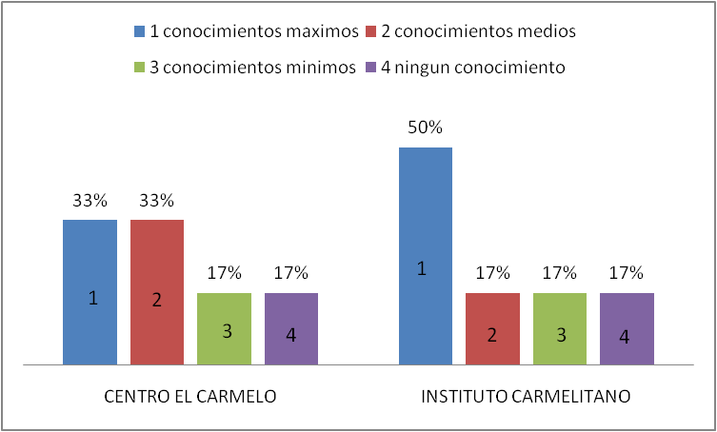
Análisis.
En casi todos los casos los docentes de aula tienen un conocimiento general de la clase de educación física, esto debido a que mantienen un trabajo coordinado con el docente de educación física y eso les posibilita poder conocer al menos las partes en que se divide la clase de educación física, aunque es de notar que algunos docentes no conocen sobre la clase de educación física.

Pregunta 2. Explique con sus propias palabras que es una habilidad locomotriz básica.
Tabla 17
N° | INDICADORES | Centro El Carmelo |  |  | Instituto Carmelitano
1 | Habilidad que ayuda al desarrollo del niño/niña | 1 | 0,17 | 17% | 2 | 0,33 | 33%
2 | Son habilidades que adquieren por medio de ejercicios dirigidos | 2 | 0,33 | 33% | 2 | 0,33 | 33%
3 | Es tener el dominio del cuerpo | 3 | 0,50 | 50% | 2 | 0,33 | 33%

Grafica 17
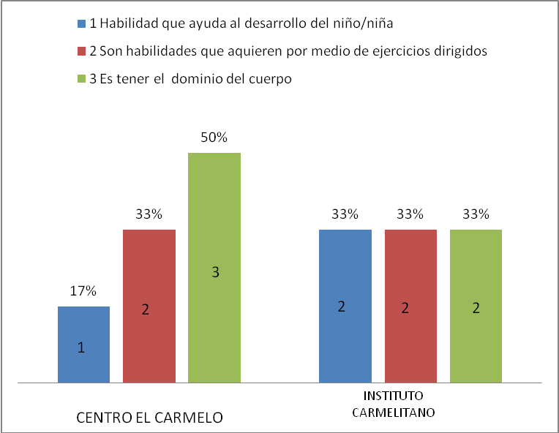
Análisis.
Cada docente conoce la importancia de las habilidad motrices básicas en este caso la habilidad de correr, en su mayoría afirman que dichas habilidad son aquellas que denotan el patrón de desarrollo de los niños y las niñas en su proceso de desarrollo y con el entorno, debido al proceso de crecimiento que los niños se encuentran es aquí donde se pone de manifiesto ese dominio corporal que determina su motricidad en sus vidas.

Pregunta 3 ¿Qué sugerencias cree que se podría hacer para un buen desarrollo metodológico en una clase de educación física?
Tabla 18
N° | INDICADORES | Centro El Carmelo |  |  | Instituto Carmelitano
N° | INDICADORES | maestros | fr | fr% | maestros | fr | fr%
1 | Buena planificación | 3 | 0.50 | 50% | 2 | 0.33 | 33%
2 | Excelente en motivación y Participación | 2 | 0.33 | 33% | 3 | 0.50 | 50%
3 | Buena disposición de alumnos y docente. | 2 | 0.33 | 33% | 1 | 0.17 | 17%

Grafica 18
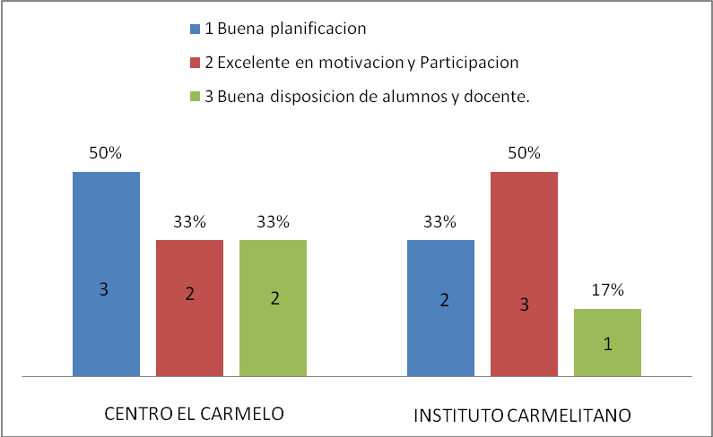
Análisis.
Para un buen desarrollo de la clase de educación física, los docentes de ambas instituciones refieren que debe de haber una buena planificación para llevar la metodología acorde al desarrollo del niño y la niña, así mismo señalan que debe haber siempre una aclaración que una clase de educación física no es solo deporte sino que lleva consigo, la educación del movimiento por medio de tareas dirigidas que fortalecen la motricidad de los niños y niñas.

Pregunta 4. ¿Qué importancia tiene la educación física en el desarrollo motriz de los niños/niñas?
Tabla 19
N° | indicador | Centro El Carmelo |  |  | Instituto Carmelitano
N° | indicador | frecuencia | Fr | Carmelo | frecuencia | Fr | carmelitano
4 | bueno | 2 | 0.33 | 33% | 2 | 0.33 | 33%
4 | muy bueno | 4 | 0.67 | 67% | 4 | 0.67 | 67%
4 | regular | 0 | 0.00 | 0% | 0 | 0.00 | 0%

Grafica 19
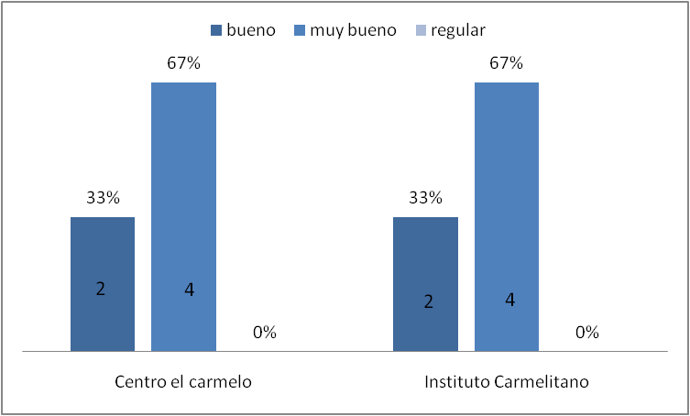
Análisis.
Todos los docentes reconocen de la importancia que tiene la educación física no solo al desarrollo motor del niño y la niña sino del aporte motivacional y cognitivo que este ofrece para buscar un desarrollo integro en la etapa de desarrollo del niño, encontramos docentes que refieren poca importancia a la educación física, ya que hay niños que se estimulan en otras áreas.

Pregunta 5. Cómo valora la metodología de enseñanza en la clase de educación física del docente.
Tabla 20
N° | Indicador | Centro El Carmelo |  |  | Instituto Carmelitano
N° | Indicador | frecuencia | Fr | Carmelo | Frecuencia | Fr | Carmelitano
5 | Bueno | 2 | 0.33 | 33% | 1 | 0.17 | 17%
5 | Muy bueno | 2 | 0.33 | 33% | 5 | 0.83 | 83%
5 | Regular | 2 | 0.33 | 33% | 0 | 0.00 | 0%

Grafica 20
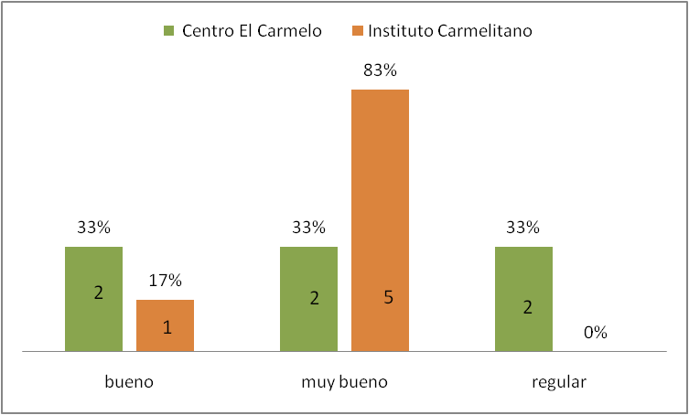
Análisis.
Una buena planificación determina un buen uso de la metodología, la valoración en la primera institución es muy pareja en sus tres indicadores, se considera que la metodología es buena pero que debe haber algunas cosas que mejorar, no obstante en el carmelitano los docentes valoran la metodología muy buena.

Pregunta 6. Considera que se trabaja las habilidades locomotriz básica en la clase de educación física.
Tabla 21
N° | Indicador | Centro El Carmelo |  |  | Instituto Carmelitano
N° | Indicador | Frecuencia | Fr | Carmelo | frecuencia | Fr | Carmelitano
6 | SI | 4 | 0.67 | 67% | 6 | 1.00 | 100%
6 | NO | 2 | 0.33 | 33% | 0 | 0.00 | 0%

Grafica 21
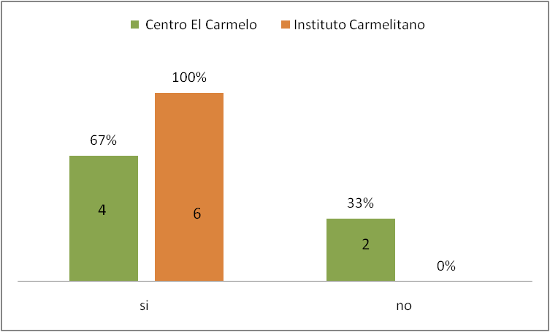
Análisis.
La habilidad locomotriz de correr es una de las habilidades que se fundamente primero para luego adaptar a las otras habilidades, en cada clase de educación física se trabaja la habilidad de manera directa o indirecta introduciendo otros movimientos que acompañan la habilidad de correr, la mayoría de docentes consideran que se trabaja dicha habilidad.

Pregunta 7. Considera que se desarrolla un buen estimulo departe del docente para ayudar al niño a mejorar sus habilidades motrices.
Tabla 22
N° | Indicador | Centro El Carmelo |  |  | Instituto Carmelitano
N° | Indicador | frecuencia | Fr | Carmelo | Frecuencia | Fr | Carmelitano
7 | SI | 5 | 0.83 | 83% | 6 | 1.00 | 100%
7 | NO | 1 | 0.17 | 17% | 0 | 0.00 | 0%

Grafica 22

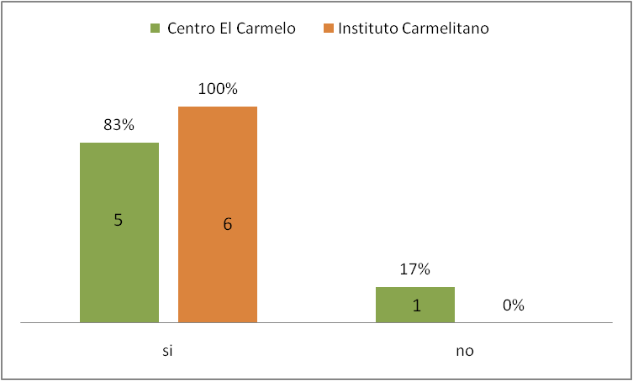
Análisis.
Ante un estimulo una respuesta, cuanto más se trabaje la habilidad por medio del jugando aprendiendo se va estimulando aun mas le desarrollo motriz del niño y la niña, en ambos centros educativos los docentes consideran que se estimula de manera optima las habilidades motrices básicas

Pregunta 8. Cree que los niños/niñas presentan alguna deficiencia motriz para correr
Tabla 23
N° | Indicador | Centro El Carmelo |  |  | Instituto Carmelitano
N° | Indicador | frecuencia | Fr | Carmelo | frecuencia | Fr | Carmelitano
8 | Si | 4 | 0.67 | 67% | 5 | 0.83 | 83%
8 | No | 2 | 0.33 | 33% | 1 | 0.17 | 17%

Grafica 23
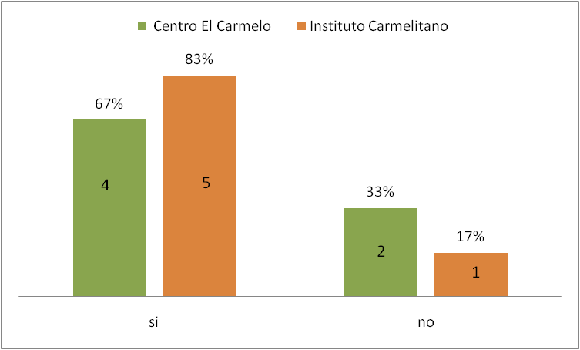
Análisis.
Las habilidades motrices básicas en estas edades van tomando forma y se van consolidando con el paso del tiempo, ellas darán el patrón motor de cada niño, se destaca en el grafico anterior que muchos docentes consideran que hay deficiencias motrices en ambos centros educativos, es de señalar que muchos niños a esta edad aun están desarrollo otras capacidades que con el tiempo perfeccionaran y que influye el acompañamiento de parte del docente de educación física y el de aula.

Pregunta 9. ¿Cómo valora el ambiente de clase en educación física?
Tabla 24
N° | Indicador | Centro El Carmelo |  |  | Instituto Carmelitano
N° | Indicador | frecuencia | Fr | Carmelo | Frecuencia | Fr | Carmelitano
9 | Bueno | 2 | 0.33 | 33% | 0 | 0.00 | 0%
9 | Muy bueno | 4 | 0.67 | 67% | 6 | 1.00 | 100%
9 | Regular | 0 | 0.00 | 0% | 0 | 0.00 | 0%

Grafica 24
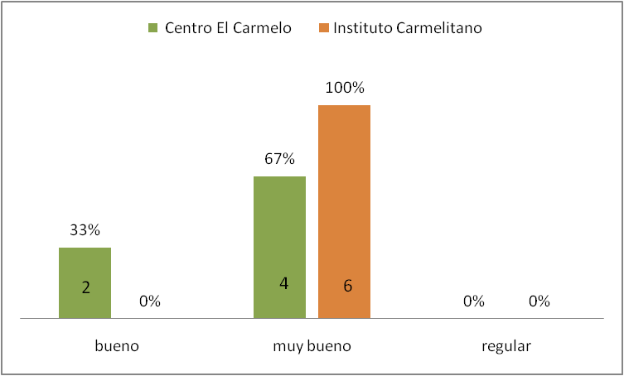
Análisis.
Una clase de educación física no es solo jugar a la pelota sino, es un espacio de educativo donde los niños y las niñas conocen sus limitantes y dominio del cuerpo por medio del movimiento, por lo tanto el ambiente es clima lúdico y dinámico donde se estimula todos los sentidos del niño para mejorar su aprendizaje, y en este caso a desarrollar sus habilidades.

Pregunta 10 considera que la metodología de la clase de educación física es congruente con el contenido.
Tabla 25
N° | Indicador | Centro El Carmelo |  |  | Instituto Carmelitano
N° | Indicador | frecuencia | Fr | Carmelo | Frecuencia | Fr | Carmelitano
10 | SI | 5 | 0.83 | 83% | 6 | 1.00 | 100%
10 | No | 1 | 0.17 | 17% | 0 | 0.00 | 0%

Grafica 25
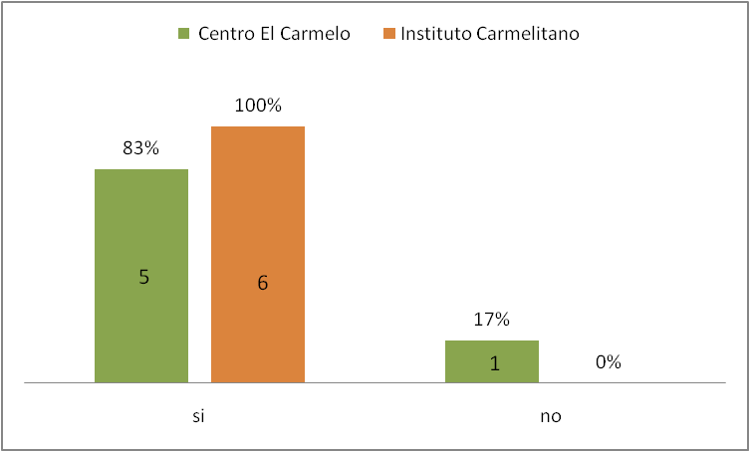
Análisis.
La planificación es importante en esta etapa académica ya que es donde se colocan las primeras bases formativas del niño y la niña, por lo tanto debe haber una correlación entre la metodología y el contenido de las misma clases, en todo caso los docentes de ambas instituciones consideran que si es congruente dichos contenidos con la metodología.

Pregunta 11 considera que el docente tiene conocimiento sobre la metodología de enseñanza de las habilidades motrices básicas
Tabla 26
N° | Indicador | Centro El Carmelo |  |  | Instituto Carmelitano
N° | Indicador | Frecuencia | Fr | Carmelo | Frecuencia | Fr | Carmelitano
11 | SI | 5 | 0.83 | 83% | 6 | 1.00 | 100%
11 | No | 1 | 0.17 | 17% | 0 | 0.00 | 0%

Grafica 26
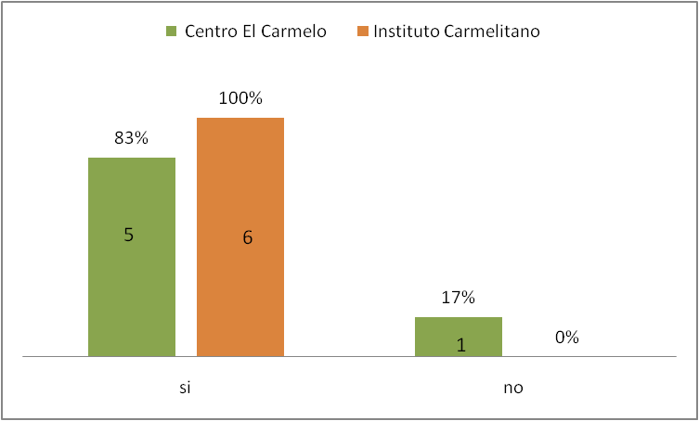
Análisis.
Cada docente de educación física conoce y tiene las herramientas para poder enseñar las habilidades motrices básicas, el método o forma que emplea cada quien en su institución hace de ello un trabajo interesante ya que se ejecuta at raves de una planificación similar contextualizada a cada realidad de los centros educativos.

Pregunta 12 cree que es eficiente el desarrollo de la habilidad de correr en los niños y niñas
Tabla 27
N° | Indicador | Centro El Carmelo |  |  | Instituto Carmelitano
N° | Indicador | Frecuencia | Fr | Carmelo | frecuencia | Fr | Carmelitano
12 | SI | 5 | 0.83 | 83% | 5 | 0.83 | 83%
12 | No | 1 | 0.17 | 17% | 1 | 0.17 | 17%

Grafica 27
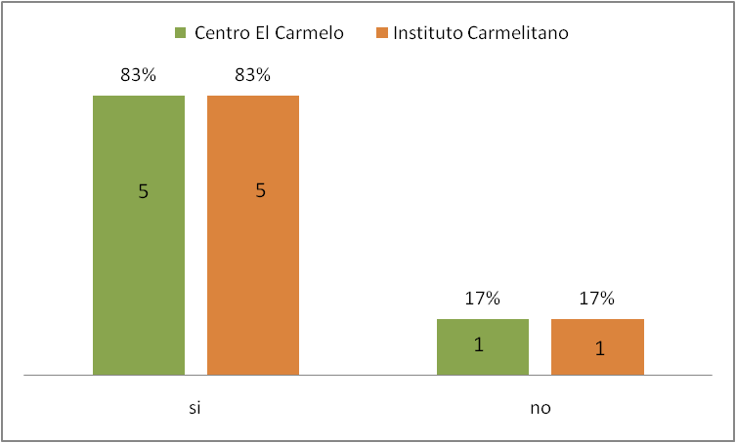
Análisis.
El aprender a correr es una de las habilidades que todo niño y niña comienza desde sus primeros años, con el tiempo si va perfeccionando y en las edades de 4 a 6 años los niños pulen esa habilidad acompaña con otros movimientos motrices, en muchos casos hay niños que se les dificulta ya sea por otros factores pero los docentes consideran que es eficiente el desarrollo de la habilidad locomotriz de correr.

Pregunta 13 ¿cómo considera el contenido metodológico en la materia de educación física?
Tabla 28
N° | Indicador | Centro El Carmelo |  |  | Instituto Carmelitano
N° | Indicador | frecuencia | Fr | Carmelo | Frecuencia | Fr | Carmelitano
13 | Bueno | 2 | 0.33 | 33% | 1 | 0.17 | 17%
13 | Muy bueno | 4 | 0.67 | 67% | 6 | 0.83 | 83%
13 | Regular | 0 | 0.00 | 0% | 0 | 0.00 | 0%

Grafica 28
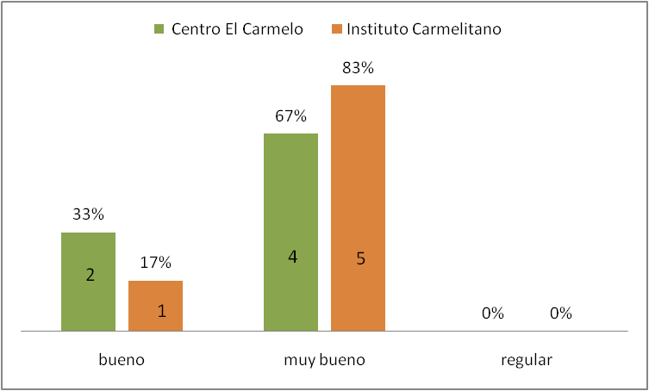
Análisis.
Los contenidos son determinados por el MINED, los cuales son puestos a escena por los docentes en el contexto de los centros educativos, en ambos centros los docentes consideran que los contenidos son buenos, y otro porcentaje los valora como muy buenos, dichos contenidos están sujetos por las instituciones y van adaptados a las edades y niveles de parvularia.

Pregunta14 ¿considera que un buen estimulo de él docente ayuda al desarrollo motriz del niño y niña en la clase de educación física?
Tabla 29
N° | Indicador | Centro El Carmelo |  |  | Instituto Carmelitano
N° | Indicador | frecuencia | Fr | Carmelo | frecuencia | Fr | Carmelitano
14 | SI | 4 | 0.67 | 67% | 6 | 1.00 | 100%
14 | No | 2 | 0.33 | 33% | 0 | 0.00 | 0%

Grafica 29
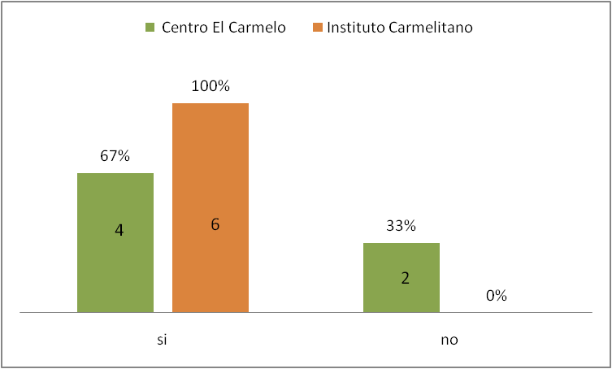
Análisis.
Ante un estimulo una respuesta, si el docente se mantiene activo a motivar a sus alumnos constantemente tendrá como respuesta un buen desarrollo motriz del niño, dentro de las dinámica y proceso del docente tendrá que tenerlo en cuenta para buscar los objetivos y respuesta en la práctica, los docentes determinan que si ayuda el buen estimulo.

Pregunta 15 ¿si pudiera evaluar a sus alumnos en su desarrollo motriz en la habilidad de correr que valoración les daría?
Tabla 30
N° | Indicador | Centro El Carmelo |  |  | Instituto Carmelitano
N° | Indicador | frecuencia | Fr | Carmelo | Frecuencia | Fr | Carmelitano
15 | Bueno | 2 | 0.33 | 33% | 2 | 0.33 | 33%
15 | Muy bueno | 2 | 0.33 | 33% | 4 | 0.67 | 67%
15 | Regular | 2 | 0.33 | 33% | 0 | 0.00 | 0%

Grafica 30
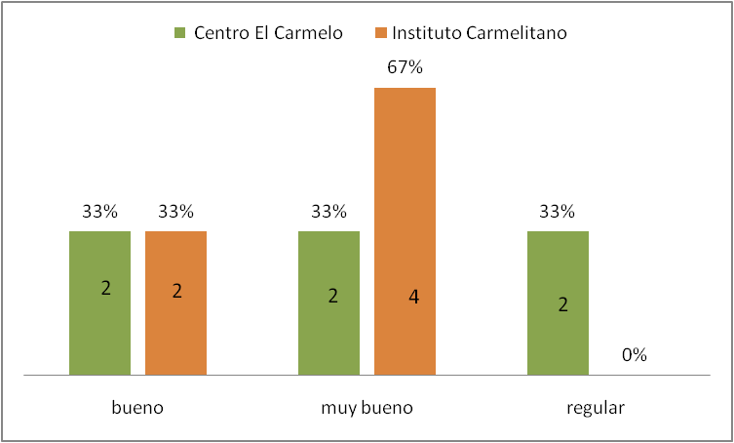
Análisis.
Cada niño y niña posee un nivel de desarrollo distinto al de otros niños, cada individuo va gradualmente creciendo y desarrollando sus habilidad natas que le darán le manejo y dominio de sus cuerpo, en el centro escolar el Carmelo vemos como los niños y niñas mantiene un nivel medio en desarrollo de la habilidad, en el carmelitano los docentes lo valoran como muy bueno dando una ponderación alta.

4.3 VALIDACION DE LOS SUPUESTOS.

Supuesto General. | Validación.
¿El desarrollo de la habilidad de correr en la clase de educación física es insuficiente? | El supuesto general se rechaza  Debido a que la metodología es suficiente en el desarrollo de la habilidad de correr en niños y niñas de 4 a 6 años de edad en el Complejo Educativo El Carmelo y en el Instituto Carmelitano.
Supuestos Específicos. | Validación.
- Los niños y niñas de parvularia (4 a 6 años) presentan deficiencias motrices al ejecutar la habilidad de Correr.  - Si el estimulo y la motivación del docente es apropiado, ayudara al desarrollo de la habilidad de correr en los niños y niñas.  - El docente desconoce la metodología de enseñanza de aprendizaje para la clase de educación física en la habilidad de correr. | - se rechaza debido a que existen una buena metodología y desarrollo de la habilidad, aunque se identifican algunos casos de alumnos y alumnas que se les dificulta la habilidad de correr, en un porcentaje mínimo.  - Se valida ya que el estimulo del docentes es importante y contribuye al desarrollo motor del niño y la niña.  - Se rechaza ya que en ambas instituciones los docentes tienen y poseen dominio sobre el área educativa en parvularia y como aplicar las técnicas y procesos metodológicos para impartir la habilidad motora de correr.

CAPITULO V
CONCLUSIONES Y RECOMENDACIONES
5.1 CONCLUSIONES
- La habilidad motora de correr, se desarrolla de manera apropiada en ambas instituciones, buscando un proceso gradual a las condiciones y recursos que poseen ambos docentes de educación física; por lo tanto en cada clase de se evidencia el proceso de enseñanza que ayuda a fundamentar el desarrollo de la habilidad.

- En el desarrollo de las prácticas de las clases de educación física, se pudo constatar que a un número significativo niños y niñas se les dificulta mantener un sentido de dirección al momento de correr, en otros casos se observo falta de coordinación en el movimiento de correr como por ejemplo: el braceo, la zancada.

- Las clases de educación física en ambos centros educativos van acompañas del agente motivador que el docente trasmite por medio de la tarea jugando aprendiendo, eso contribuye al proceso de desarrollo del niño y de la habilidad misma.

- Una planificación hace que la metodología de enseñanza sea más eficaz en la práctica, en el caso de la educación física debe haber en todo momento una planificación y metodología acorde al nivel de edad, en el trabajo de campo se observo si hay buena planificación y metodología adaptada a cada realidad y entorno de las instituciones.

- El interés por parte de los docentes de aula a que la clase de educación física sea mas integradora con el trabajo general del área de parvularia, para que el proceso de desarrollo sea fundamentado en el proceso aprendizaje de los niños y las niñas.

- En la participación de la clase se evidencia que hay muchos niños y niñas que no tienen el mismo nivel de atención que otros, y esto no contribuye a su proceso de desarrollo, ya que el docente no puede corregir a todos los alumnos en el transcurso de la clase.

5.2 RECOMENDACIONES
- Que las instituciones mantengan el aprendizaje de las habilidades motrices básicas en los niveles de parvularia para garantizar un mejor desarrollo motor básico en los niños y niñas. Así mismo durante el desarrollo de la clase de educación física se debe brindar una serie de ejercicios con la filosofía de jugando aprendiendo.

- Que los docentes brinden más atención a las particularidades de los niñas y niñas que se les dificulta la habilidad en la coordinación, dirección, gesto, mediante un monitoreo más minucioso en cada clase de educación física.

- Los maestros de educación física busquen en todo momento actualizar sus procesos de enseñanza para mantener la filosofía de jugar aprendiendo por medio de tareas dirigidas, que contribuirán a la fundamentación del desarrollo de la destreza motora.

- Que todos los centros educativos mantengan en todo momento las habilidades motrices básicas como un proceso crucial e importante en la faceta de desarrollo de los niños y niñas, ya que esto garantiza que a medida desarrollen ellos conocerán mejor su cuerpo y mantendrán un mejor dominio del mismo.

- Que se forme un nexo de comunicación entre docentes de aula y el docente de educación física, para mejor la planificación y poder obtener mejores resultados en el desarrollo de las habilidades motrices básicas.

- En las clases de educación física el docente busque monitores entre los mismo alumnos para que ellos sirvan como modelo para lo que estan en proceso de aprendizaje de la habilidad.

BIBLIOGRAFIA
Libros:
- Hernandez Sampiere, Roberto (2006) Metodologia de la nvestigacion. McGraw-Hill. México, D.F.
- Ley General de Educación de 1990, en el Título III, capítulo I, Artículo 12.
- Rigal, Robert: "Motricidad humana. Fundamentos y aplicaciones pedagógicas". Editorial Pila Teleña S.A, 1987.
- MINED, Plan nacional de educación 2021, san salvador 2005.
- Ortega. E y Blázquez. D.: " La actividad motriz en el niño de 3 a 6 años". Editorial cincel, 1984.
- Prieete, Francisco, Educación Física y Desarrollo de la Habilidad Psicomotora en niños de 6 a 12 años, Roma, Italia 1989.
- Marta, Castaner i Balcells, La educación Fisica en la enseñanza primaria, 3° edición, Colección la educación física en reforma.
- Zarco Resal, J. A.: "Desarrollo infantil y Educación Física". Ediciones Aljibe, 1992.
Tesis.
- Conclusiones del Congreso Iberoamericano de Educación organizado por la UNESCO.
- Bonilla ventura, dora Maria. La educación física como factor motivador en el desarrollo intergral del niño.
Revistas
- PNUD, informe sobre el Desarrollo humano, El Salvador, San Salvador, 2009.
- Indicadores Municipales sobre Desarrollo Humano y Objetivos de Desarrollo del Milenio, El Salvador 2005, (PNUD)
Páginas electrónicas.
- www.Monografias.com Y habilidades motrices básicas enfocadas en nuestros movimientos.
- www.Wikilarning Ideas para un currículo en motricidad y desarrollo.
- www.UFG metodología de educación física en educación primaria.
- www.Blog spot de movimientos de habilidades motrices básic.

2

INDICE DE ANEXOS.

ANEXO 1……………………………………………………..CRONOGRAMA

ANEXO 2……………………………………………………..MAPAS DE ESCENARIO

ANEXO 3……………………………………………………..CUADRO DE RELACIONES

ANEXO 4……………………………………………..GUIA DE OBSERVACION DE LA HAILIDAD.

ANEXO 5……………………………………. GUIA DE OBSERVACION DE LA METODOLOGIA.

ANEXO 6……………………………………………………MODELO DE ENCUESTA

ANEXO 7…………………………………………………FOTOGRAFIA DEL CENTRO EL CARMELO.

ANEXO 8…………………………………………………..FOTOGRAFIA DEL INSTITUTO CARMELITANO.

ANEXO 1
CRONOGRAMA.
ANEXO 2
MAPA DE ESCENARIO.

Centro Escolar el Carmelo

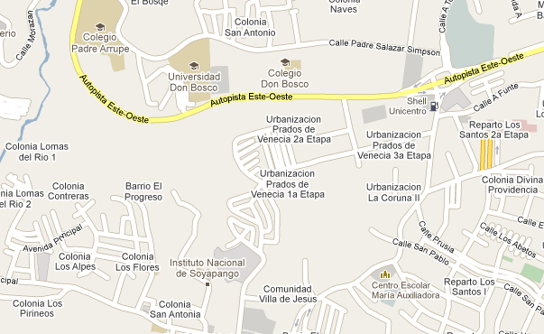

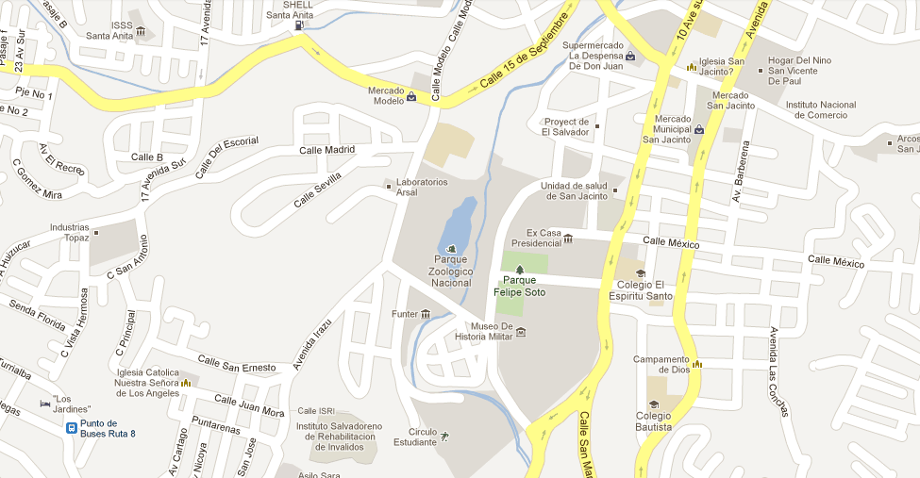
INSTITUTO CARMELITANO

ANEXO 3
CUADRO DE RELACIONES

ENUNCIADO DEL PROBLEMA | OBJETIVOS | SUPUESTOS | VARIABLES | INDICADORES
Cómo se desarrolla la habilidad de “correr” en la clase de educación física en las edades primarias de 4 a 6 años en el Complejo Educativo el Carmelo en el municipio de Soyapango distrito (0619) y el Instituto Carmelitano en el barrio San Jacinto distrito (0614). Departamento de San Salvador. | Objetivo General  Conocer el desarrollo de la habilidad de “Correr” en la clase de educación física en las edades primarias de 4 a 6 años en el complejo educativo el Carmelo del municipio de soyapango y el Instituto Carmelitano del barrio San Jacinto.  Objetivo Especifico.  - Detectar las deficiencias motrices básicas que se dan en los niños /niñas de parvularia (4-6 años) en el momento de correr para proponer correcciones.  - Observar el estimulo y motivación que el docente de la clase de educación física brinda a los niños y niñas de parvularia para mejorar la habilidad de Correr.  - Conocer la metodología de enseñanza aprendizaje en las clases de Educación Física en la habilidad de correr | Supuesto general.  El desarrollo de la habilidad de correr en las clases de educación física es insuficiente  Supuestos Específicos.  Los niños y niñas de parvularia (4 a 6 años) no presentan deficiencias motrices al ejecutar la habilidad de Correr.  Si el estimulo y la motivación del docente es apropiado, ayudara al desarrollo de la habilidad de correr en los niños y niñas.  El docente desconoce la metodología de enseñanza de aprendizaje para la clase de educación física en la habilidad de correr. | Variable independiente.  Desarrollo de la habilidad de Correr.  Variable Dependiente.  Clases de educación física.  Variable independientes especificas  Deficiencias motrices.  Estimulo y motivación del docente  Metodología de enseñanza.  Variable Dependiente especifica  Ejecución de la habilidad  Desarrollo de la habilidad de Correr.  Clase de educación física. | Coordinación de la marcha  Juegos dirigidos a la habilidad locomotriz de correr.  Estimulo del docente en la corrección del gesto técnico de la habilidad.  Tiempo que se dedica en la clase para trabajar la habilidad de correr.  Relación armoniosa entre los niños y las niñas durante la clase.  Disposición de los alumnos para recibir la clase de educación física.  Tipo de calzado  Braceo al momento de correr.

ANEXO 4

UNIVERSIDAD DE EL SALVADOR
FACULTAD DE CIENCIAS Y HUMANIDADES
DEPARTAMENTO DE CIENCIAS DE LA EDUCACION
LICENCIATURA EN CIENCIAS DE LA EDUCACION ESPECIALIDAD EDUCACION FISICA DEPORTE Y RECREACION.

GUIA DE OBSERVACION INDIRECTA DE LA HABILIDAD DE “CORRER”
TEMA: El desarrollo de la habilidad de “Correr” y su metodología de enseñanza en la clase de Educación Física en las edades primarias de 4 a 6 años en el Complejo Educativo El Carmelo en Soyapango y en Instituto Carmelitano.
Objetivo: Conocer el desarrollo de la habilidad de “correr” en los niños y niñas de 4 a 6 años.
SECCION: _______ HORA: _____ FECHA:______________
Criterio a valorar |  | Excelente | Bueno | Regular | Deficiente
1 | Postura al momento de correr
2 | Elevación de piernas
3 | Coordinación de braceo y piernas
4 | Mantiene la dirección de la carrera.
5 | Postura del cuello
6 | Utilización de calzado apropiado.
7 | Impacto del pie con el suelo es fuerte o suave
8 | El paso es largo o corto
9 | La estabilidad del pies es apropiada
10 | Ejecución de la habilidad.

ANEXO 5
UNIVERSIDAD DE EL SALVADOR
FACULTAD DE CIENCIAS Y HUMANIDADES
DEPARTAMENTO DE CIENCIAS DE LA EDUCACION
LICENCIATURA EN CIENCIAS DE LA EDUCACION ESPECIALIDAD EDUCACION FISICA DEPORTE Y RECREACION.
GUÍA DE OBSERVACIÓN INDIRECTA DE LA METODOLOGIA DE LA HABILIDAD DE CORRER EN LA CLASE DE EDUCACION FISICA.
TEMA: El desarrollo de la habilidad de “Correr” y su metodología de enseñanza en la clase de Educación Física en las edades primarias de 4 a 6 años en el Complejo Educativo El Carmelo en Soyapango.
Objetivo: Conocer la habilidad de corre en niños y niñas de 4 a 6 años.
SECCION: _______ HORA:_____ FECHA:______________
Criterios de Valoración |  | Regular | Bueno | Excelente
1 | Divide correctamente la partes de la clase de educación física
2 | Hace la demostración de la habilidad
3 | Participa en la clase con los alumnos
4 | Emplea diversas estrategias para el logro de los objetivos de aprendizaje.
5 | Anima durante el ejecución de la habilidad
6 | Promueve el trabajo activo del grupo e individual.
7 | Utiliza diferentes recursos de material para la clases
8 | Demuestra dominio conceptual del área a través de sus correcciones
9 | Prevé de materiales educativos que correspondan a las actividades de aprendizaje
10 | Estimula permanente a los alumnos a conseguir sus logros de aprendizaje

ANEXO 6
ENCUESTA DIRIGIDA A LOS DOCENTES DE PARVULARIA.
UNIVERSIDAD DE EL SALVADOR
FACULTAD DE CIENCIAS Y HUMANIDADES
DEPARTAMENTO DE CIENCIAS DE LA EDUCACION
LICENCIATURA EN CIENCIAS DE LA EDUCACION ESPECIALIDAD EDUCACION FISICA DEPORTES Y RECREACION.
Objetivo: verificar el conocimiento de los docentes sobre la habilidad locomotriz y su valoración sobre la metodología de la clase de educación física.
Sección asignada:____ fecha:_______ hora:______
Indicación en base a sus conocimientos conteste las siguientes preguntas. Son de carácter anónimo y para fines académicos.
- Explique qué conocimientos tiene usted de cómo se imparte una clase educación física.________________________________________________________________________________________________________________________
- Explique con sus propias palabras que es una habilidad locomotriz básica:
_____________________________________________________________________________________________________________________________
- ¿Qué sugerencias cree que se podrían hacer para un buen desarrollo metodológico en una clase de educación física?
______________________________________________________________________________________________________________________________________________________________________________________________
- Qué importancia tiene la educación física en el desarrollo motriz de los niños/niñas
Bueno ____ muy bueno___ regular___
- Cómo valora la metodología de enseñanza en la clase de educación física del docente:
Bueno____ muy Bueno___ regular___
- Considera que se trabaja las habilidades locomotriz básica en la clase de educación física.
Si___ No___

- Considera que se desarrollo un buen estimulo departe del docente para ayudar al niño a mejorar sus habilidades motrices.
Si___ No___
- Cree que los niños/niñas presentan alguna deficiencia motriz para correr.
Si___ No___
- Cómo valora el ambiente de clase en educación física.
Bueno___ Muy Bueno___ Regular___

- Considera que la metodología de la clase de educación física es congruente con el contenido.
Si___ No___

- Considera que el docente tiene conocimiento sobre la metodología de enseñanza de las habilidades motrices básicas.
Si___ No___

- Cree que es eficiente el desarrollo de la habilidad de correr en los niños y niñas
Si___ No___

- ¿Como considera el contenido metodológico en la materia de educación física?
Bueno____ Muy bueno____ Regular___

- Considera que un buen estimulo de él docente ayuda al desarrollo motriz del niño y la niña en la clase de educación física.
Si___ No___

- Si pudiera evaluar a sus alumnos en su desarrollo motriz en la habilidad de correr que valoración les daría.
Buena___ Muy Buena____ Regular____

“MUCHAS GRACIAS POR SU APORTE”

ANEXO 7
FOTOGRAFIAS DEL CENTRO EL CARMELO

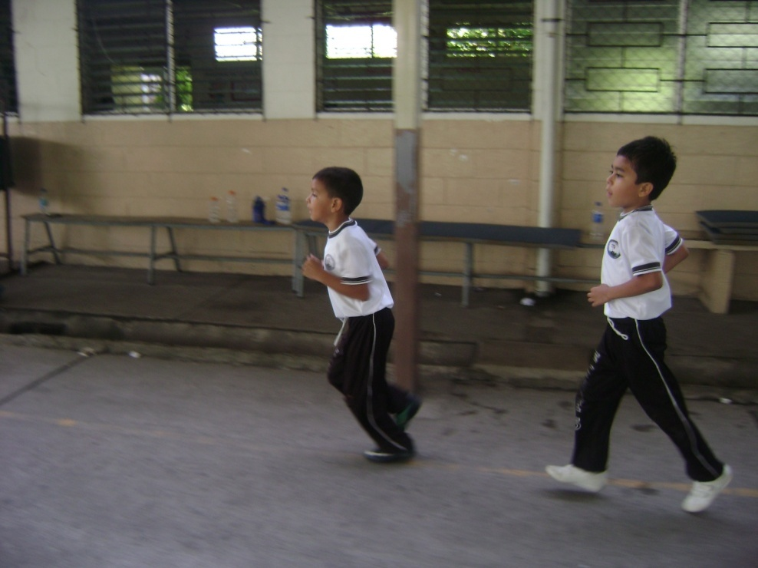
POSTURA AL MOMENTO DE CORRER
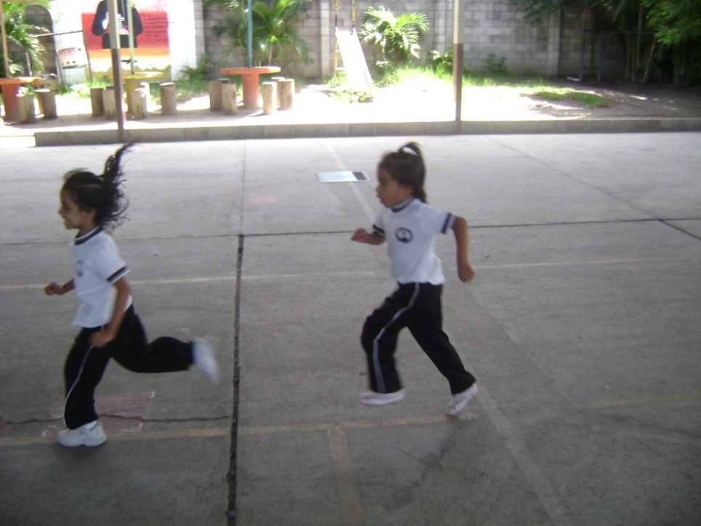
ELEVACION DE PIERNAS.

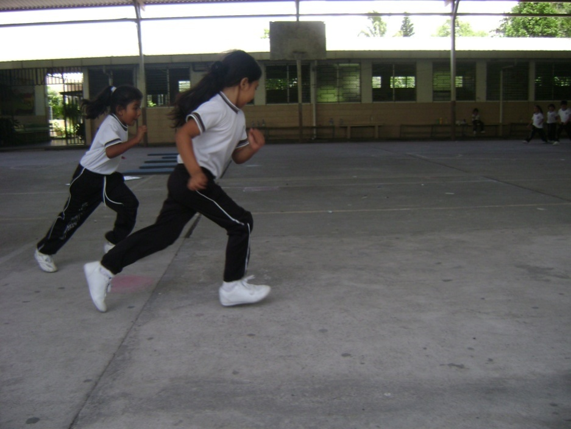
COORDINACIÓN DE BRACEO.

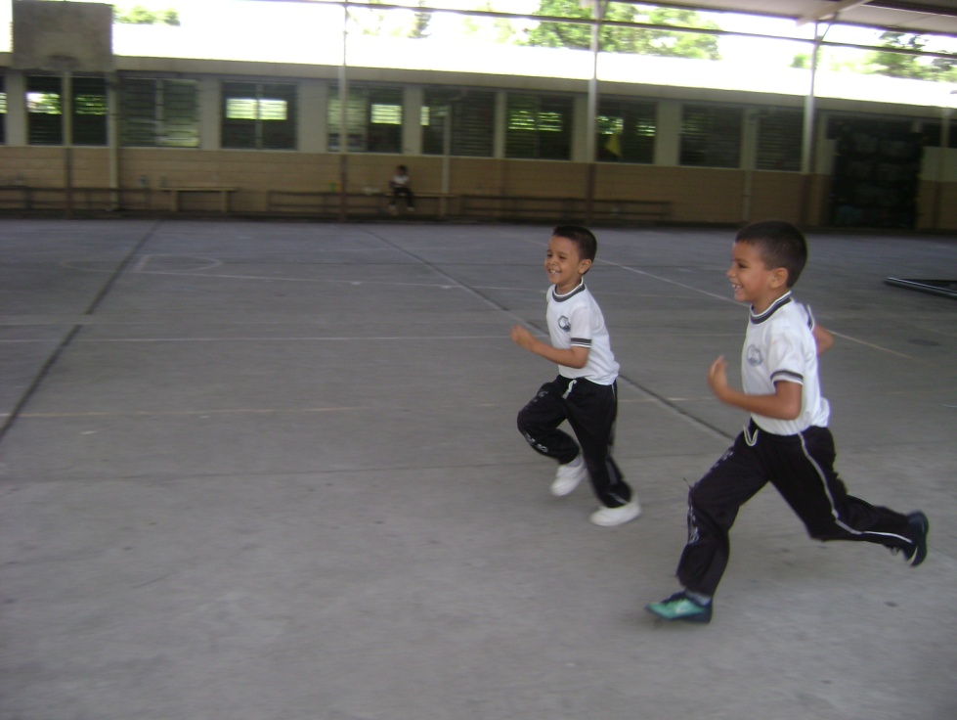

MANTIENE LA DIRECCION DE LA CARRERA.

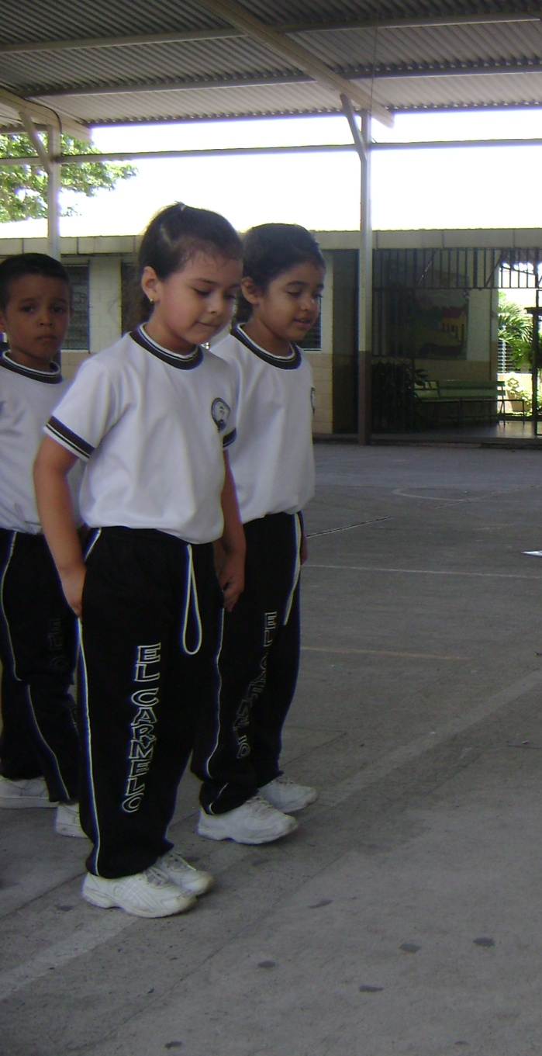
CALZADO APROPIADO.

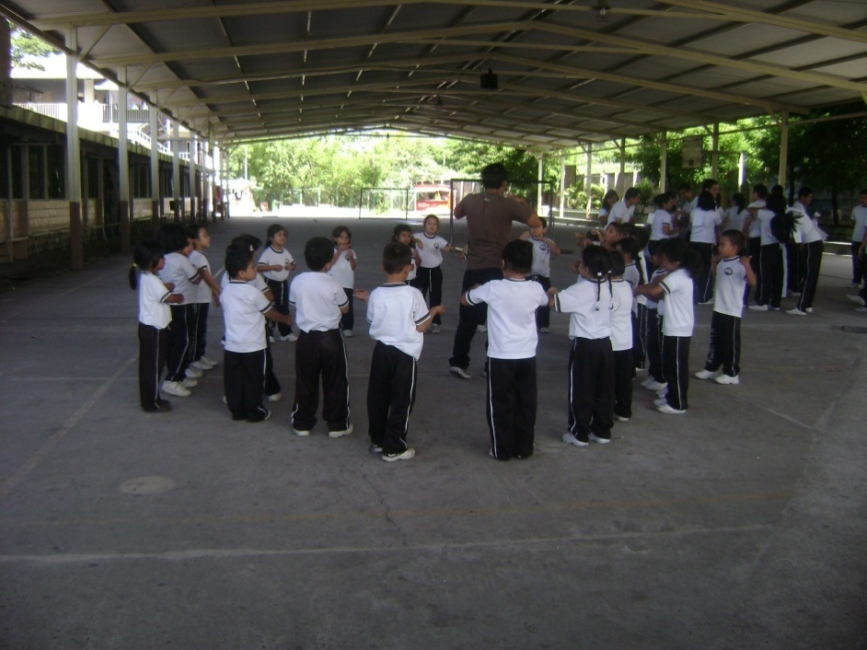
MAESTRO EN DESARROLLO DE LA CLASE DE EDUCACION FISICA.

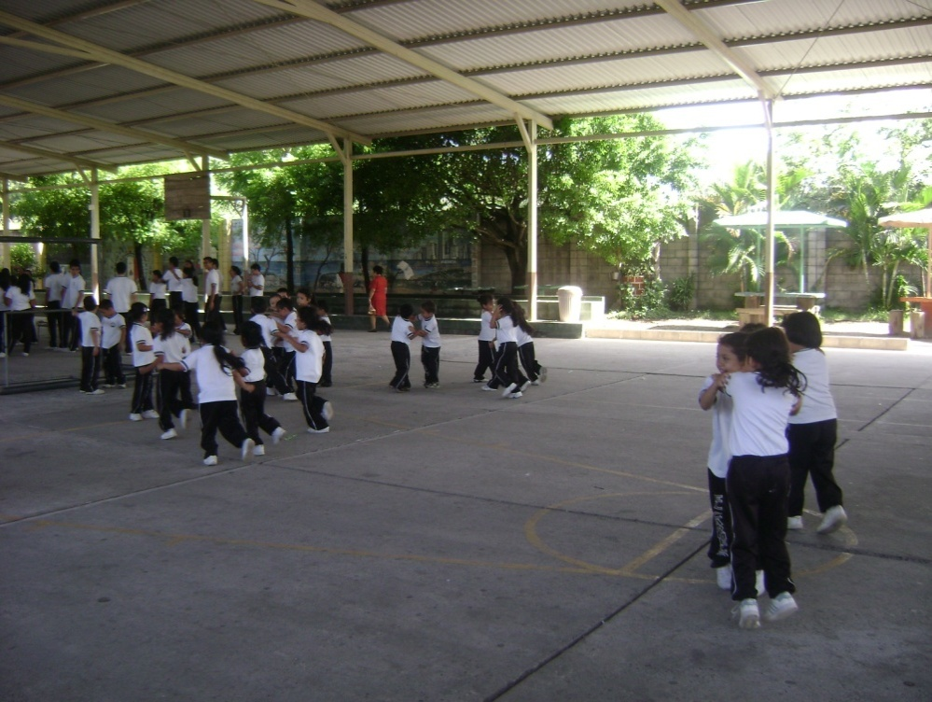

DESARROLLO DE LA CLASE DE EDUCACION FISICA.
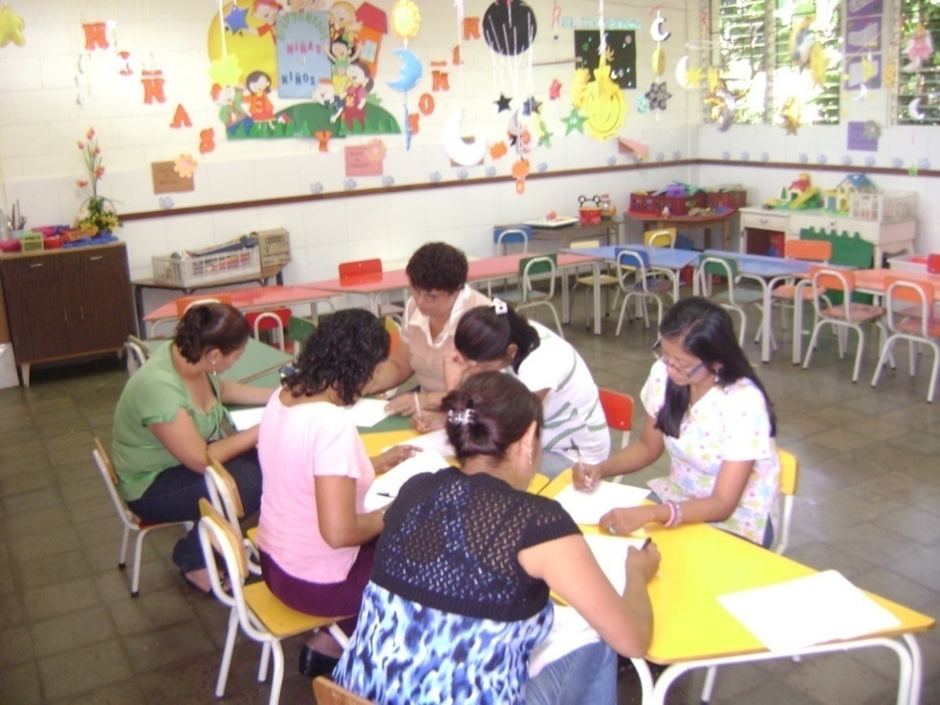

MAESTROS CONTESTANDO LA ENCUESTA

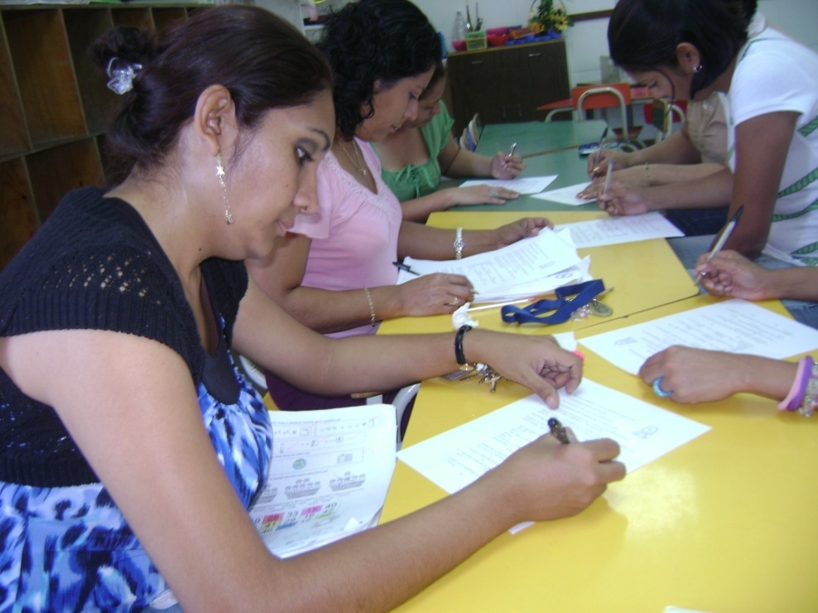

MAESTROS CONTESTANDO ENCUENTA.
ANEXO 8.
FOTOGRAFIAS DEL INSTITUTO CARMELITANO.

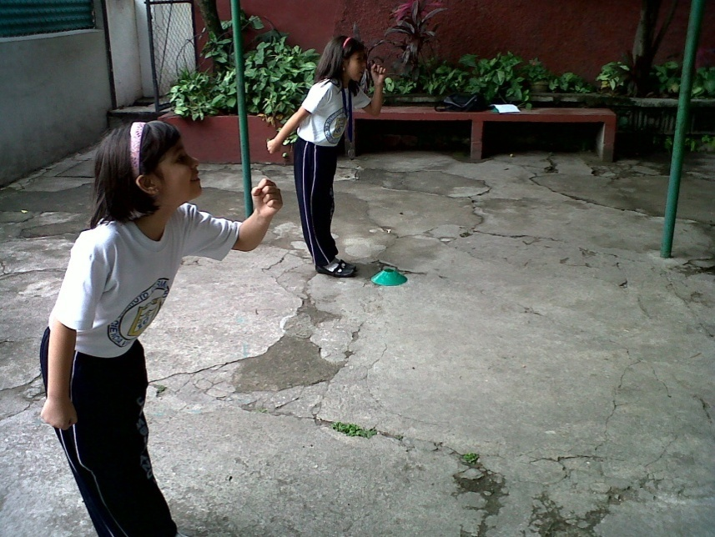

POSTURA AL MOMENTO DE CORRER.

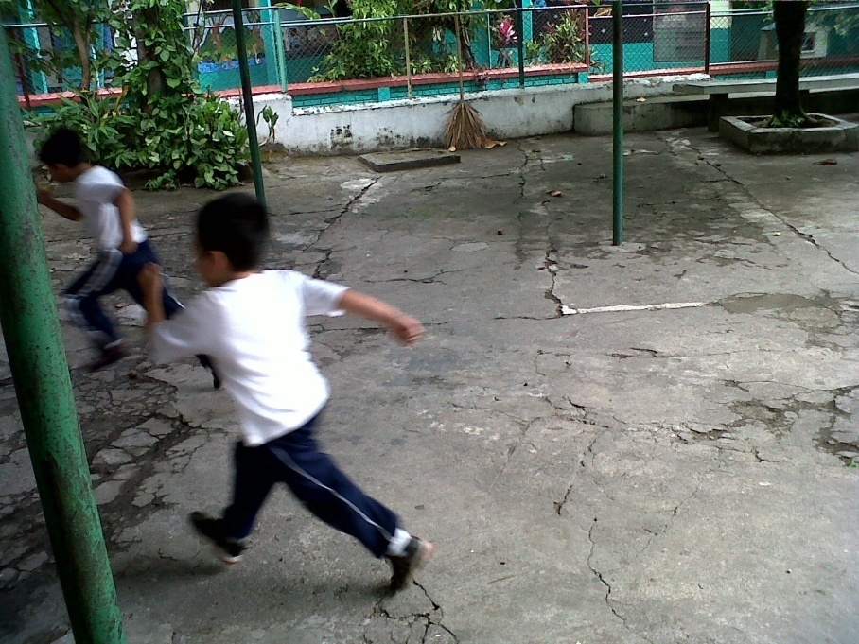

ELEVACION DE PIERNAS.
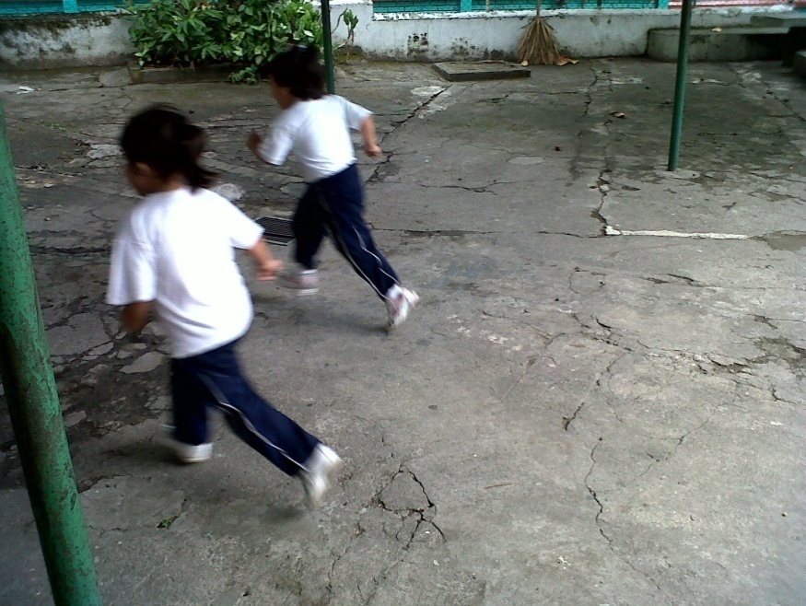

COORDINACIÓN DE BRACEO.

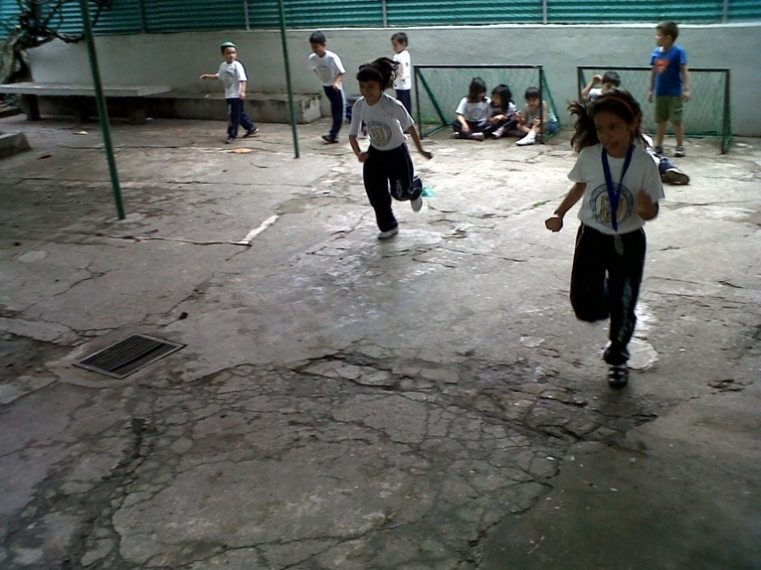

MANTIENE LA DIRECCÓN DE LA CARRERA.

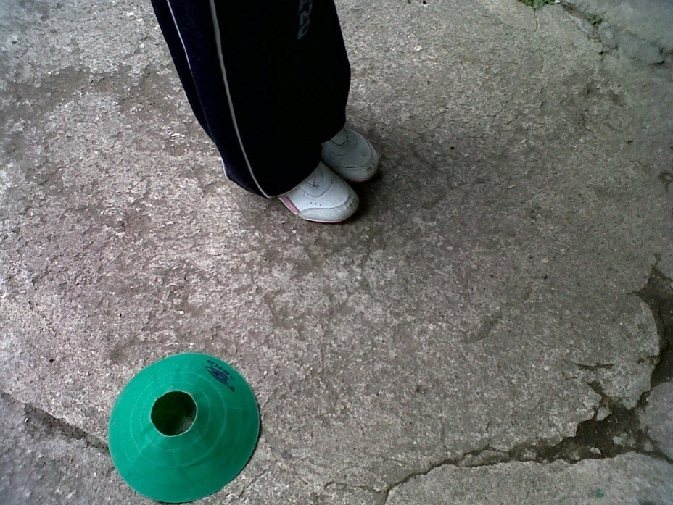

CALZADO APROPIADO.

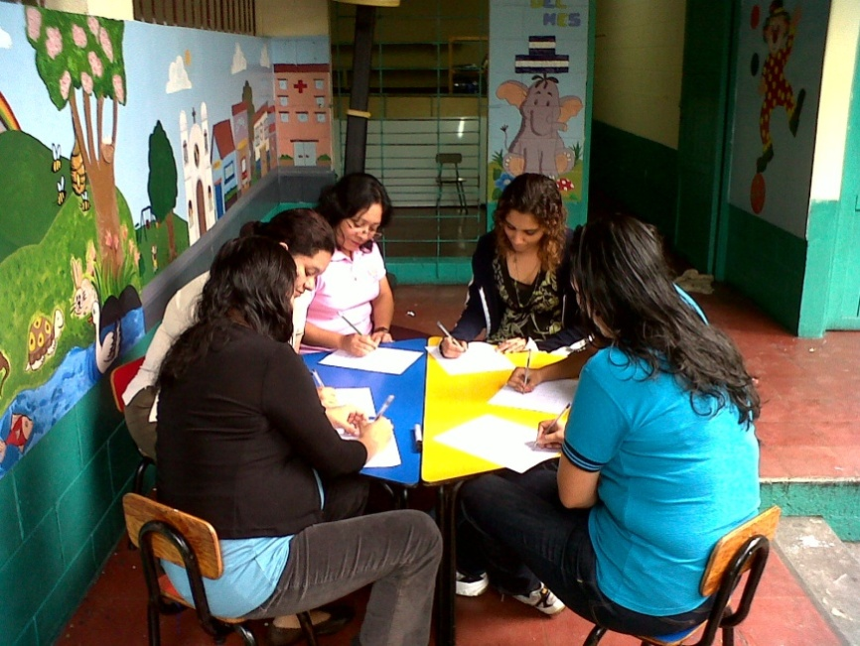

MAESTROS CONTESTANDO LA ENCUESTA.

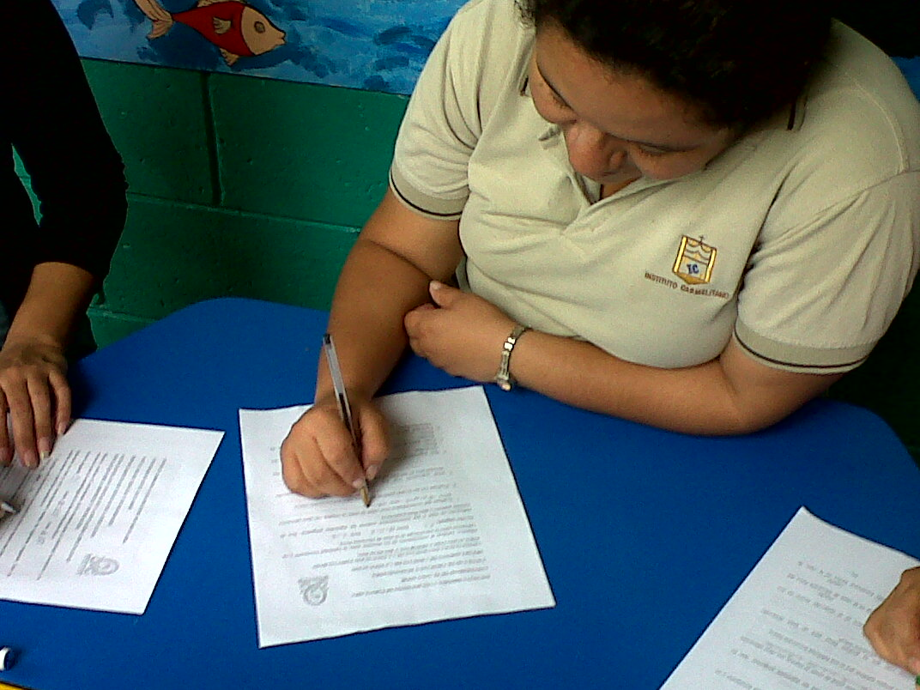

MAESTROS CONTESTANDO LA ENCUESTA.

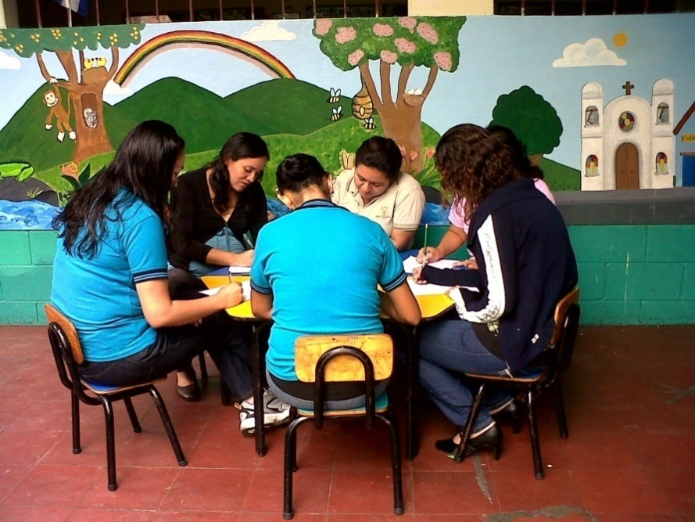

MAESTROS CONTESTANDO LA ENCUESTA.

Encuesta de Hogares de Propósitos Múltiples (EHPM) del Ministerio de Economía, en el 2004.
Indicadores Municipales sobre Desarrollo Humano y Objetivos de Desarrollo del Milenio, El Salvador 2005, (PNUD)
Conclusiones del Congreso Iberoamericano de Educación organizado por la UNESCO.
Foros Consultivo Internacional sobre la Educacion para Todos informe de El Salvador 2000
Ley General de Educación de 1990, en el Título III, capítulo I, Artículo 12.
Fuente: http://es.wikipedia.org/wiki/El_Salvador#Deporte
Informe de la (UNICEF) 2010; Fondo de Naciones Unidas para la Infancia.
Fuente ARCA; Centro de Psicomotricidad Integral para Niños.
Monografias.com Y habilidades motrices básicas enfocadas en nuestros movimientos.
Wikilarning; Ideas para un currículo en motricidad y desarrollo.
Federación Internacional de Educación Física
Consejo de Educación Física del Mercosur.
http://www.efdeportes.com/efd63/colombia.htm
UFG metodología de educación física en educación primaria.
Blog spot de movimientos de habilidades motrices básicas.
Aula abierta.com habilidades, destrezas y tareas motrices.
Investigación de habilidades básicas y específicas.
Buenastareas.cominicio de la habilidad correr.
Educación inicial metodológica de enseñanza en educación física.
Sampiere 4 (Edición 2006),Metodología de la Investigación;
Dankhe (1896), libro de investigación científica.
Hernández Sampiere 4 Edición (2006), metodología de la investigación.
Hernández Sampieri, Roberto; et al. Metodología de la Investigación. 2ª. ed. McGraw-Hill. ... 2000.
Hernández Sampieri, Roberto; et al. Metodología de la Investigación. 2ª. ed. McGraw-Hill. ... 2000.
wiki pedía. definición de método estadístico.
Wikepedia definición sobre método científico.

